

Ulica grada Vukovara 239 i 235, Zagreb

IZVJEŠĆE O RADU ZA 2025. GODINU
Zagreb, siječanj 2026.

Sukladno Statutu i registriranim djelatnostima “OZANA” provodi skrb o mladim i odraslim osobama s primarno intelektualnim teškoćama i dodatnim smetnjama (u daljnjem tekstu: korisnici). Također, djelovanje „OZANE“ je usmjereno na uklanjanje prepreka na koje osobe s invaliditetom nailaze na putu prema punom i učinkovitom sudjelovanju u društvu na ravnopravnoj osnovi s drugima. Svrha djelovanja je omogućiti korisnicima stjecanje i održavanje najveće moguće neovisnosti i najpotpuniju moguću tjelesnu, mentalnu i društvenu sposobnost te punu uključenost i sudjelovanje u svim područjima života.
Kroz razne projekte i aktivnosti poticat ćemo rad na osobnom razvoju, psihosocijalnoj rehabilitaciji i socijalizaciji korisnika putem odgojno-obrazovnih i rehabilitacijsko radnih programa te različitih oblika kreativnih, radnih, kulturnih i sportsko-rekreativnih aktivnosti, čija je svrha:
- poticanje i razvijanje osobne autonomije i vlastitog identiteta korisnika
- podizanje razine kvalitete življenja
- razvijanje sposobnosti samokontrole, suradnje s drugima, socijalno prihvatljivog ponašanja i osjećaja integriranosti u zajednicu
- osviještenje povezanosti s prirodom i potrebe zaštite okoliša
- dopunjavanje obiteljskog odgoja i uspostavljanje djelatne suradnje s obitelji korisnika i njegovim neposrednim okruženjem
- zadovoljenje drugih potreba korisnika, uvažavajući specifične zahtjeve, interese i individualne potencijale svakog korisnika.

KORISNICI UDRUGE
Korisnici Udruge su mlade i odrasle osobe s invaliditetom. Program je usmjeren ka zadovoljavanju specifičnih potreba korisnika uvjetovanih dobi, vrstom i stupnjem smetnji u razvoju s ciljem unaprjeđivanja i razvijanja sačuvanih potencijala, te osnaživanju i preveniranju institucionalizacije.
U aktivnosti su uključene osobe sniženih intelektualnih sposobnosti u rasponu od LMR do UMR s relacijama prema težoj MR. Uz navedene teškoće prisutne su i druge smetnje u razvoju i ponašanju: cerebralna disfunkcija, psihoze, neuroze, oštećenje vida, govorna oštećenja, sy down, smetnje motorike, emocionalne smetnje, poremećaji u ponašanju i sl.
Korisnici su i obitelji (roditelji/skrbnici, braća sestre,..), mladih i odraslih s intelektualnim teškoćama kao i volonteri, suradnici koji koriste usluge i sadržaje udruge. Volonteri svojim znanjem, vještinama i radom doprinose ostvarenju općih ciljeva udruge.
U okviru povezivanja teorijskih i praktičnih spoznaja u okviru profesionalnog osposobljavanja studenti s Edukacijsko rehabilitacijskog fakulteta te Studijskog centra za socijalni rad uključuju se nastavnim sadržajima u provođenje obavezne prakse i vježbi iz raznih kolegija.

STRUČNI I DRUGI RADNICI
1.Tajnica Udruge, vodi poslove Udruge u skladu sa zakonom i Statutom te odlukama, zaključcima, smjernicama i naputcima Skupštine, Upravnog i Nadzornog odbora, na redovnom godišnjem zasjedanju podnosi Skupštini izvješće o radu stručne službe i o realizaciji godišnjeg plana i programa rada Udruge u prethodnoj godini, priprema pisane otprave odluka, zaključaka, naputaka i smjernica svih tijela Udruge i osigurava njihovu provedbu, organizira i usklađuje svekoliku djelatnost Udruge s odredbama Statuta te planira kalendar aktivnosti u svrhu cjelovite provedbe plana i programa rada Udruge, organizira i upravlja radom stručne službe te sastavlja prijedloge radno pravnih općih akata i podnosi ih Upravnom odboru na raspravu i usvajanje, sklapa ugovore o radu, odlučuje o prestanku radnog odnosa te o pojedinačnim pravima i obvezama radnika stručne službe, odlučuje o angažiranju te pravima i obvezama volontera i vanjskih stručnih suradnika te sklapa ugovore o djelu, ugovore o profesionalnom obavljanju određenih poslova ili druge odgovarajuće obvezno pravne ugovore za obavljanje onih poslova iz djelatnosti Udruge koje se temeljem Statuta treba ili može povjeriti vanjskim suradnicima (pravnim ili fizičkim osobama).
2.Socijalna radnica i voditeljica programa s pojačanim stručnim usavršavanjem iz područja dramskih igara i vježbi i usavršenim vještinama ručnog rada. Poslovi voditelja programa s mladimi odraslim osobama obuhvačaju: planiranje i realizaciju radnih zadataka predviđenih za radno mjesto voditelja; sudjelovanje u planiranju, organiziranju i realizaciji djelatnosti Centra; organiziranje, sazivanje i vođenje sastanaka kolegija voditelja rehabilitacijsko-terapeutskih aktivnosti, te vođenej zapisnika; izradu godišnjih izvješća i analiza o realizaciji programa rada i planiranih aktivnosti za CZSS; izradu mjesečnih izvješća o dolascimaosoba uključenihu program; organiziranje suradnje s roditeljima, sazivanje roditeljskih sastanak, te vođenje zapisnika; organizaciju hospitiranja učenika, studenata i drugih osoba zainteresiranihza provođenje ovakvih oblika rada; kontinuirani rad na stručnom usavršavanjus posebnim naglaskomna sadržajima waldorfske pedagogije; obavljanje i drugih poslova po nalogu tajnika.
3.Edukacijska rehabilitatorica prof. logoped s usavršenim vještinama za provođenje aktivnosti strojnog šivanja, pletenja i kukičanja. Zaposlena kao voditelj rehabilitacijsko-terapeutskih aktivnosti djelatnica je zadužena za: realizaciju dnevnih rehabilitacijsko-terapeutskih aktivnosti; za osiguravanje takvih uvjeta rada u kojima se postiže razvoj individualnosti i svih potencijalnih osobnosti svakog pojedinca uključenog u programa rada; davanje prijedloga i sudjelovanje u izradi godišnjeg programa rada i planiranih aktivnosti; vođenje dnevnika rada; izrada mjesečnih izvješća o realizaciji planiranih aktivnosti; vođenje liste o prisustvu osoba uključenih u aktivnosti; sudjelovanje na sastanvima kolegija voditelja rehabilitacijsko terapeutskih aktivnosti; sudjelovanje u realizaciji godišnjih izvješća i analizi realiziranih planova i programa; kontinuirano stručno usavršavanje s naglaskom na sadržajima edukacijsko terapeutske struke te waldorfske pedagogije; obavlja i druge poslove po nalogu tajnika.
4.Socijalna radnica voditeljica rehabilitacijsko-terapeutskih aktivnosti stručno osposobljena i za sportsko-rekreacijske aktivnosti za osobe s invaliditetom s usavršenim vještinama za rad na obradi nepredene vune. Djelatnica je zadužena za realizaciju dnevnih rehabilitacijsko terapeutskih aktivnosti; za osiguravanje takvih uvjeta rada u kojima se postiže razvoj individualiteta i svih potencijalnih osobnosti svakog pojedinca uključenog u programa rada; davanje prijedloga i sudjelovanje u izradi godišnjeg programa rada i planiranih aktivnosti; vođenje dnevnika rada; Izrada mjesečnih izvješća o realizaciji planiranih aktivnosti; vođenje liste o prisustvu osoba uključenih u aktivnosti; sudjelovanje u realizaciji godišnjih izvješća i analizi realiziranih planova i programa; kontinuirano stručno usavršavanje s naglaskom na sadržajima edukacijsko terapeutske struke te sadržajima waldorfske pedagogije; obavlja i druge poslove po nalogu ravnatelja
5.Radna terapeutkinja voditeljica rehabilitacijsko terapeutskih aktivnosti s usavršenim vještinama za vođenje keramičke radionice i zbora. Djelatnica je zadužena i za realizaciji dnevnih rehabilitacijsko terapeutskih aktivnosti; za osiguravanje takvih uvjeta rada u kojim ase postiže razvoj individualiteta i svih potencijalnih osobnosti svakog pojedinca uključenog u programa rada; davanje prijedloga i sudjelovanje u izradi godišnjeg programa rada i planiranih aktivnosti; vođenje dnevnika rada; Izrada mjesečnih izvješća o realizaciji planiranih aktivnosti; vođenje liste zapažanja; vođenje liste o prisustvu osoba uključenih u aktivnosti; praćenje aktivnosti foto i video zapisima te selektiranje materijala prema potrebama izvještavanja; ; kontinuirano stručno usavršavanje s naglaskom na sadržajima edukacijsko terapeutske struke te sadržajima waldorfske pedagogije; obavlja i druge poslove po nalogu ravnatelja
6.Edukacijska rehabilitatorica voditeljica Štrikeraj cafe-a, inkluzivne radionice pletenja i kukičanja za osobe u potrebi. Djelatnica je zadužena za: realizaciju dnevnih rehabilitacijsko-terapeutskih aktivnosti; za osiguravanje takvih uvjeta rada u kojima se postiže razvoj individualnost i svih potencijalnih osobnosti svakog pojedinca uključenog u programa rada; davanje prijedloga i sudjelovanje u izradi godišnjeg programa rada i planiranih aktivnosti; vođenje dnevnika rada; izrada mjesečnih izvješća o realizaciji planiranih aktivnosti; vođenje liste o prisustvu osoba uključenih u aktivnosti; sudjelovanje u realizaciji godišnjih izvješća i analizi realiziranih planova i programa; kontinuirano stručno usavršavanje s naglaskom na sadržajima sadržajima edukacijsko terapeutske struke te waldorfske pedagogije; vođenje i razvijanje programa Štrikeraj cafe-a i aktivnosti projekata i programa koji se provode u Udruzi, obavlja i druge poslove po nalogu tajnika.
7.Socijalna pedagoginja, voditeljice rehabilitacijsko-terapeutskih aktivnosti tkanja. Certificirana praktičarka Peter Hess® Zvukoterapije; učitelj Autogenog treninga. Djelatnica je zadužena za: realizaciju dnevnih rehabilitacijsko-terapeutskih aktivnosti; za osiguravanje takvih uvjeta rada u kojima se postiže razvoj individualnost i svih potencijalnih osobnosti svakog pojedinca uključenog u programa rada; davanje prijedloga i sudjelovanje u izradi godišnjeg programa rada i planiranih aktivnosti; vođenje dnevnika rada; izrada mjesečnih izvješća o realizaciji planiranih aktivnosti; vođenje liste o prisustvu osoba uključenih u aktivnosti; sudjelovanje u realizaciji godišnjih izvješća i analizi realiziranih planova i programa; kontinuirano stručno usavršavanje s naglaskom na sadržajima edukacijsko terapeutske struke te waldorfske pedagogije; praćenje aktivnosti foto i video zapisima te selektiranje materijala prema potrebama izvještavanja; obavlja i druge poslove po nalogu tajnika.
8.Pomoćna radna instruktorica, Opis posla: Pomoć voditeljima u svakodnevnom radu u savladavanju vještina svakodnevnog življenja kroz stručni rad osposobljava korisnike za obavljanje jednostavnih poslova, održava radne sposobnosti korisnika na primjerenoj razini, potiče brigu o sebi i povećava samozaštitu korisnika u svakodnevnom životu, učenje ručnom radu, održavanju higijene. Priprema i završava rukotvorine i dekoriranje radnog prostora, brine i skrbi o prostoru i osiguravanju higijenskih uvjeta rada. Koordinira aktivnosti pripreme i izvođenja aktivnosti na vrtu, izrađuje plan aktivnosti vrtlarskih radova. Priprema aktivnosti koje su predviđene planom na parcelama gradskog vrta Borovje i radi s korisnicima. Sudjeluje na sastancima zaposlenika koji ostvaruju program rada.
9.Administrativna referentica, Poslovi opće administracije (korespondencija, arhiviranje, ugovori…): vođenje knjige izlaznih faktura, priprema svih platnih naloga za plaćanje, kontaktiranje s poslovnom bankom i Finom, prijave i odjave radnika, priprema dokumentacije za knjiženje i predaju knjigovodstvenom uredu, kontaktiranje i suradnja s knjigovodstvenim uredom, izrada polugodišnjih i godišnjih financijskih izvještaja, izrada financijske dokumentacije za projekte i dokumentacije za financijsko izvještavanje po projektima, vođenje računa o izradi i predaji financijskih izvještaja prema državnim tijelima u zakonskim rokovima, odgovorna je za ispravnost dokumentacije prema zakonu, općim aktima Udruge i pravilima struke, priprema, organiziranje i provođenje godišnje inventure, inventarizacija osnovnih sredstava, obavljanje svih poslova oko osiguranja imovine, sudjelovanje u pripremama i realizaciji javnih prezentacija „OZANE“, proučavanje zakona i zakonskih propisa iz financijskih područja, primjenjivanje istih u radu i o svim promjenama izvještavanje Tajnicu.
10.Domar,manji popravci/sastavljanje i rastavljanje opreme po potrebi; vodoinstalaterski poslovi, manje zamjene i popravci, čišćenje odvoda; osnovni mehanički popravci opreme po potrebi; osnovni zidarski poslovi, soboslikarski poslovi; podešavanje sustava grijanja, hlađenja; uočavanje kvara na opremi, sustavima i prijava nadređenima; održavanje vrtne parcele, priprema zemlje, formiranje gredica, obrada i gnojidba tla, sjetva, sadnja i presađivanje; nabavka alata, sjemenja i sadnica za sadnju; priprema prostora i opreme za održavanje aktivnosti, nabavka za provedbe radionica; utvrđivanje potreba za potrošnim materijalom potrebnim za održavanje objekta, instalacija i opreme i dr.

PROJEKTI I DODATNE AKTIVNOSTI U PROGRAMU
Provedba 2. godine te početak provedbe 3. godine trogodišnjeg programa „Ruke“ financiranog od strane Ministarstva rada, mirovinskoga sustava, obitelji i socijalne politike do 31.5.2026. godine. Cilj programa je prevencija institucionalizacije i povećanje socijalnog uključivanja osoba s intelektualnim teškoćama u zajednicu, kroz inovativne socijalne usluge i modele, koji će doprinijeti neovisnom življenju korisnika i senzibilizaciji zajednice spram osobama s intelektualnim teškoćama.
Provedba projekta „Samo zdravo“- u suradnji s profesoricom Meri Matušan. Projekt je prijavljen preko Kineziološkog saveza te nam je omogućio nabavu štapova za nordijsko hodanje, prostirki za vježbanje, bučica, vage.... Cilj projekta je zdrav život i briga o vlastitom fizičkom zdravlju.
Provedba projekta „Šlamprla pjeva i pleše irski ples“ koji je financiran iz proračuna Grada Zagreba. Projekt je realiziran u partnerskom odnosu s Domom za starije i nemoćne Sveta Ana, Zagreb.
Provedba projekta „Sve za obitelj“ financiranog iz proračuna Grada Zagreba. Projekt realiziran u partnerskom odnosu s udrugom Down 21, Zagreb. Glavne aktivnosti se odnose na jačanje mentalnog zdravlja roditelja i njihove djece, osnaživanje i povezivanje obitelji.
Provedba projekta „Kad bi drveće hodalo“ koji je sufinanciran od strane Ministarstva znanosti, obrazovanja i mladih. Partner na projektu nam je bila OŠ Davorina Trstenjaka iz Hrvatske Kostajnice te OŠ Voltino iz Zagreba. Glavne aktivnosti su bile vezane za izradu motiva iz djela I.B.Mažuranić kroz sadržaje čitanja i pričanja priča.
Provedba projekta „Šlamprla čita knjigu i radi glinu“ koji je financiran iz proračuna Grada Zagreba. Projekt se provodi u partnerskom odnosu s knjižnicom Marina Držića, a odnose se na razvijanje i njegovanje navike čitanja, slušanja i pričanja priča.
Provedba projekta „Mentalno zdravlje je bitno“ financiranog iz proračuna Grada Zagreba. Cilj projekta je jačanje mentalnih snaga osoba s intelektualnim teškoćama i njihovih obitelji. Projekt se provodi u partnerskom odnosu s Nastavnim zavodom za javno zdravstvo Andrija Štampar.

AKTIVNOSTI TIJELA UPRAVLJANJA UDRUGE

U 2025. godini održano je:
- 3 sjednice Upravnog odbora
- 2 sjednice Nadzornog odbora
- 2 sjednice Skupštine
- 4 Sjednice Stručnog vijeća

- 2 sjednice Upravno vijeće Centar OZANA
UDRUGA OZANA SVAKODNEVNI program
Tijekom 2025. godine rehabilitacijsko-terapeutske aktivnosti u udruzi OZANA ostvarene su s 42 korisnika uz suglasnost Ministarstva rada, mirovinskoga sustava, obitelji i socijalne politike.
Pored toga u programu je participiralo još 7 korisnika koji su bili uključeni kroz trogodišnji program “RUKE“ druga godina provedbe te početak provedbe treće godine.
Unutar usluge poludnevnog boravka za mlade i odrasle osobe s invaliditetom (intelektualnim oštećenjem i pridruženim teškoćama - tjelesnim, osjetilnim, mentalnim), realizirane su sljedeće aktivnosti:

- Njega i briga o zdravlju
- Socijalni rad
- Odgoj i edukacijska rehabilitacija
- Vježbe orjentacije i kretanaja u prostoru
- Socijalna rehabilitacija
- Vježbe vještina za osamostaljivanje odnosno neovisno življenje
- Radne aktivnosti-logopedska terapija (po potrebi)
- Sportsko-rekreativne aktivnosti
- Zbor OZANA
- Radionice irskog plesa
- Kreativne radionice s članovima lokalne zajednice i učenicima osnovnih i srednjih škola

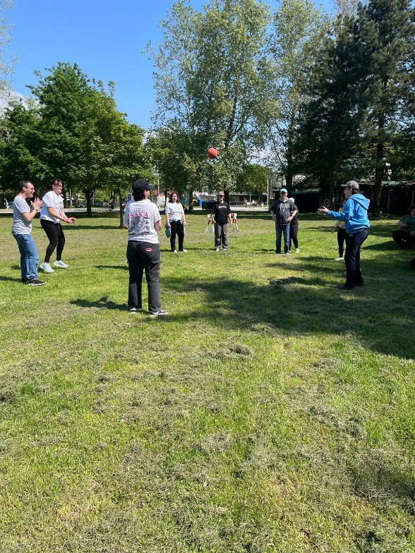 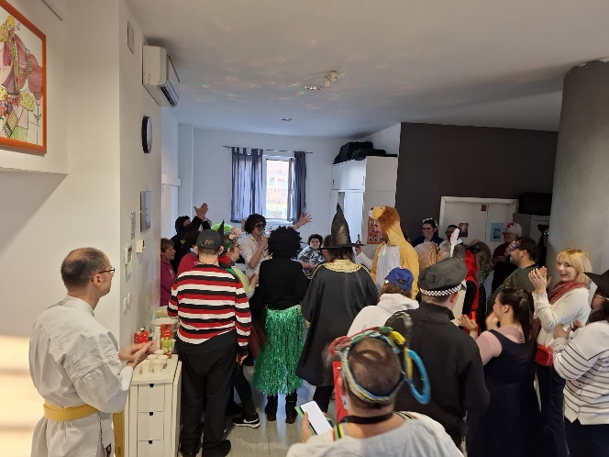 Bundek Fašnik
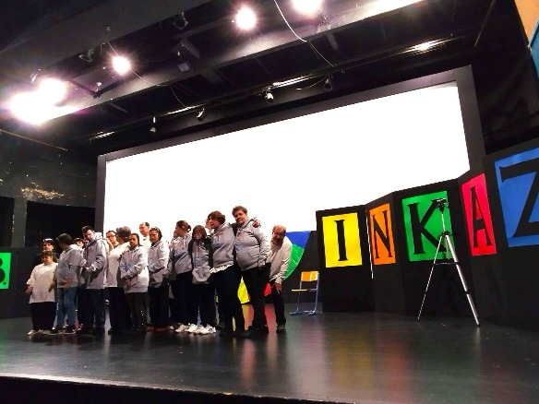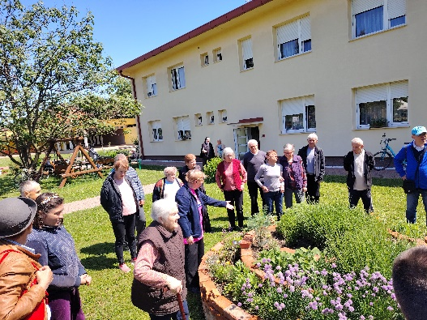
INKAZ Đakovo, Udruga Amadea

Neposredni rad s korisnicima tijekom jutarnje smjene odvijao se od 8:00 – 13:00, a tijekom poslijepodnevne smjene 13:00-18:00 sati te se provodio kroz sljedeće radionice:
- Radionica ručnog rada i tkanja
- Radionica strojnog šivanja, pletenja i kukičanja
- Radionica obrade i oblikovanja vune
- Radionica keramike i oslikavanje drvenih predmeta
- Štrikeraj cafe
- Radionica usvajanja vještina za neovisno življenje
- Mala sportska radionica
- Dramske igre i vježbe
- Plivanje
- Vrtlarstvo
Zainteresirani članovi za kukičanje i heklanje te uključenje u Štrikeraj cafe, svakodnevno su se mogli uz najavu, a nakon odlaska korisnika, priključiti i doći po savjet, vunu ili pribor za kukičanje. Voditeljica Štrikeraj cafea koordinirala je vanjske zainteresirane korisnike za akcije Štrikeraj cafea, te telefonom, mailom i poštom dostavljala vunu i upute za izradu rukavića i kvadrata.....
Dodatne aktivnosti u redovnom programu
- Rođendani korisnika su se proslavljali u svakoj grupi zasebno ali i zajedno u novom prostoru
- Aktivnosti vrtlarenja provodile su se redovito u „OZANI“ i na parcelama gradskog vrta Borovje kad su vremenske prilike bile povoljne
- Prema individualnim planovima korisnika u svrhu usvajanja vještina za neovisno življenje, uz ostale sadržaje definirane Individualnim planom provodile su se i vježbe sa studentima ERF-a i studentima
Studija socijalnog rada

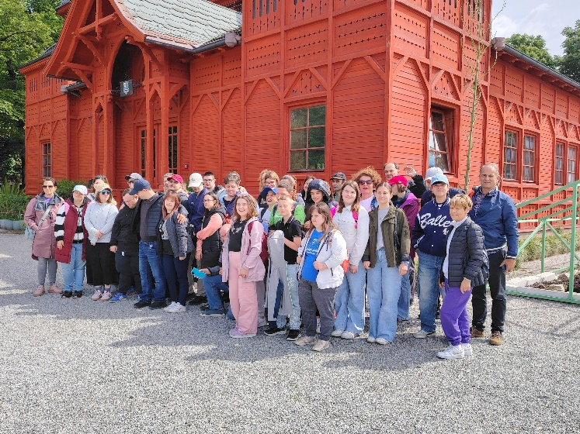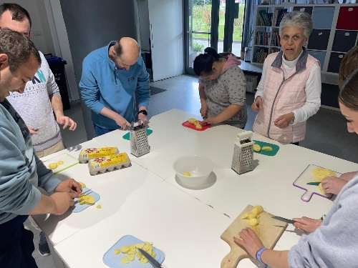
Botanički vrt, Zagreb Kuheraj

S roditeljima
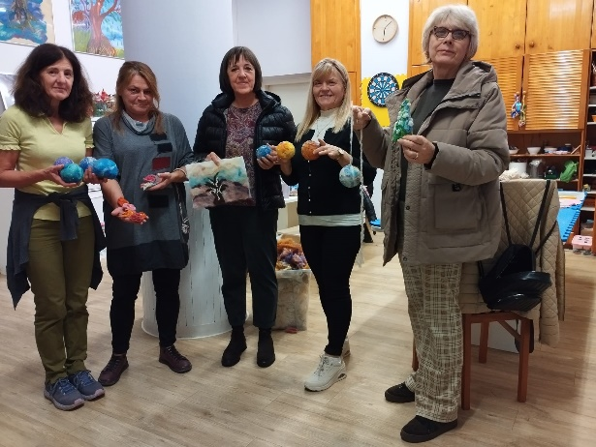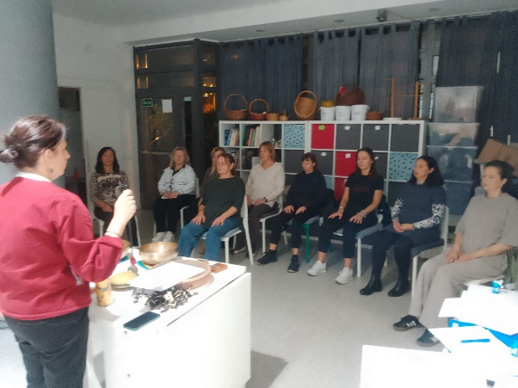
Filcanje Zvukoterapija
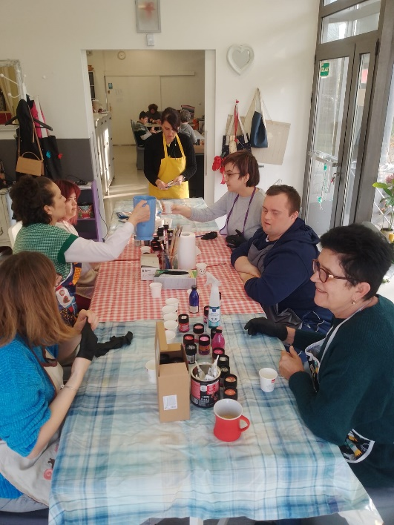 oslikavanje svilenih marama

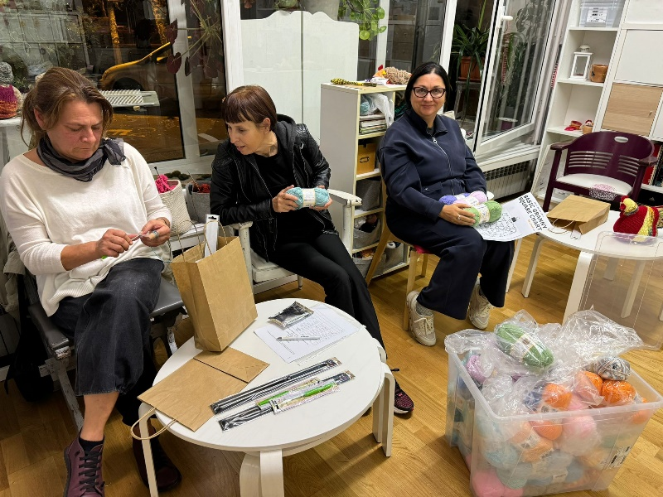 heklanje

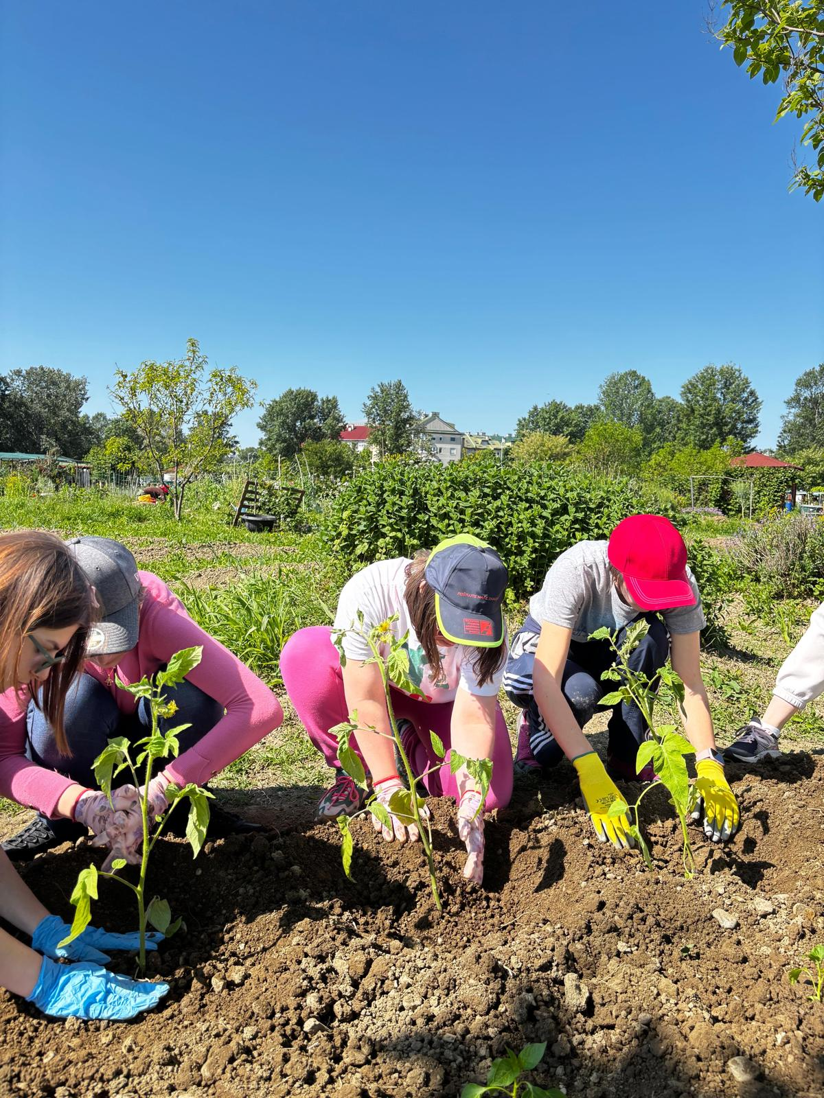Vrtne gredice

Sve rehabilitacijsko-terapeutske aktivnosti većinom su ostvarile ciljeve definirane Planom i programom rada.
Individualni napredak svakog korisnika praćen je i evidentiran, kako bi se u novoj godini, na temelju zapaženog postavili daljnji ciljevi i zadaci za svakog korisnika.

STRUČNO USAVRŠAVANJE

Djelatnici su sudjelovali na sljedećim edukacijama i konferencijama:
- Webinar - „Zakon o ustanovi“
- Savjetovanja - prava osoba s invaliditetom
- Predavanja - Inovativni modeli prikupljanja sredstava za djelovanje organizacija civilnog društva
- Edukacija - izgradnja emocionalne snage
- Edukacija - Terapijski pristupi i podrška mentalnom zdravlju
- Konferencija o mentalnom zdravlju
- Ljetna škola kineziologa
- Webinar- Fiskalizacija
- Konferencija – Unapređenje sustava usluga i kvalitete podrške u zajednici za osobe s invaliditetom
- Predavanje - Vršnjačko nasilje

STANDARDI KVALITETE SOCIJALNIH USLUGA

- Donesena je odluka o uvođenju Standarda kvalitete pruženih usluga i imenovanje Tima za kvalitetu (Upravni odbor -25.10.2012.)
- Obavljena je edukacija Tima za kvalitetu (05.03.2015.)
- Provedena je samoprocjena usklađenosti sa standardima kvalitete, po svih 17 standarda
- Napisano je 1. izvješće o samoprocjeni usklađenosti sa standardima kvalitete s Planom poboljšanja, koji sadrži ciljeve, aktivnosti, resurse, osobe odgovorne za provođenje pojedine aktivnosti, rokove i evaluacijske postupke, te poslano nadležnom Ministarstvu –lipanj 2015.
- Poslano je Izvješće s Planom poboljšanja na Ministarstvo socijalne politike i mladih
- Realiziran je Plan poboljšanja
- Poslano je Izvješće o realizaciji Plana poboljšanja Ministarstvu socijalne politike i mladih - ožujak 2016.
- Od 2018. se primjenjuju i unaprjeđuju dosegnuti standardi kvalitete

PROJEKTI

1.„RAZVOJ I ŠIRENJE MREŽE SOCIJALNIH USLUGA ZA RAZDOBLJE OD 2023. DO 2025.“GODINE - PROGRAM „RUKE“
Završavanje provedbe druge godine te početak treće godine provedbe (1.06.2025.-31.05.2026. treća godina provedbe).

Cilj programa je prevencija institucionalizacije, povećanje socijalne inkluzije osoba s teškoćama te izgradnja dobrih socijalnih odnosa. Nastojali smo podići razinu socijalnih kompetencija kod osoba s intelektualnim teškoćama kako bi se što uspješnije snalazili u svakodnevnom životu i bili punopravni članovi zajednice. Nastavili smo razvijati inovativnu uslugu kukičanja i pletenja kroz koju pomažem sebi i drugome (dobrobiti ručnog rada u socijalnom kontekstu). Poticanjem odgovarajućih sposobnosti, vještina i navika, samostalnosti i autonomije osoba s intelektualnim teškoćama u svakodnevnom životu pridonosili smo poboljšanju kvalitete života, smanjenju problema mentalnog i fizičkog zdravlja, rasterećenju i dobrobiti za korisnike i njihove obitelji. Također, kroz program „RUKE“ smo nastavili s inkluzivnim radionicama i prezentiranjem sposobnosti i vještina naših korisnika. Primjer dobre prakse jest naša inkluzivna radionica Štrikeraj cafe-a koja svojim akcijama i pomoći drugima koji su isto u potrebi, ruši granice i stvara nove inicijative ne samo u Hrvatskoj nego i šire.
Projektne aktivnosti su se provodile kroz:
- Aktivnosti vezane uz promociju pletenja i kukičanja i njihove terapijske učinke – Štrikeraj cafe, aktivnosti „Od vrta do stola“
- Štrikeraj cafe -Inkluzivna radionica u OZANI
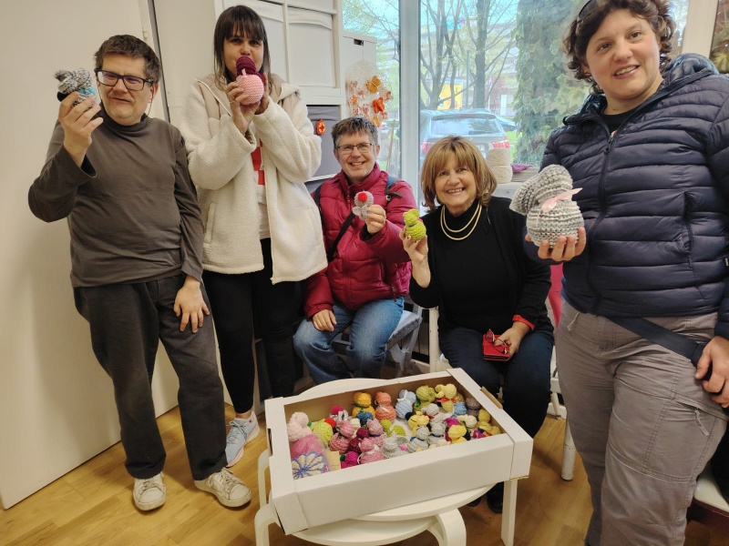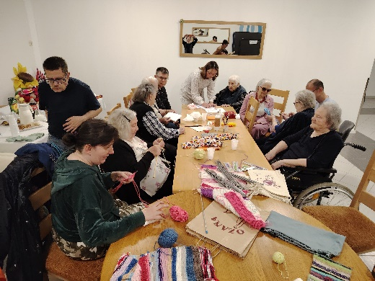

Ostvarili smo značajan broj suradnji s Domovima za starije čiji su korisnici pokazali veliki interes za ukljčenje u radionice pletenja i heklanja. Radionice organiziramo u našem prostoru ali i u prostorima zainteresiranih institucija. U drugoj polovici 2025. godine smo podijelili oko 200 rukavića iako je naš program Isprepletimo ruke datumski odavno završio. Kolika je vrijednost tog programa pokazuje veliki interes pojedinaca koji i dalje na našu aadresu šalju svoje radove – rukaviće koje OZANA donira oboljelima od Alzheimera i drugih demencija.
Programom promoviramo dobrobiti pletenja i kukičanja za oboljele od demencija, doniramo vunu te pribor za pletenje. Tijekom 2025. godine nastavili smo s doniranjem i dekica te torbica napravljnih od tri kvadrata ( kukičanjem i pletenjem nastali kvadrati).
U našim prostorima smo organizirali radionice za javnost te omogućili svim zainteresiranima da započnu svoje prve ručne radove ali i da usavrše već postojeća znanja. Interes za uključivanje u ovakve radionice je svakim danom sve veći što nas izuzetno veseli. Smatramo da na ovaj način pridonosimo očuvanju mentalnog zdravlja svih sudionilka.

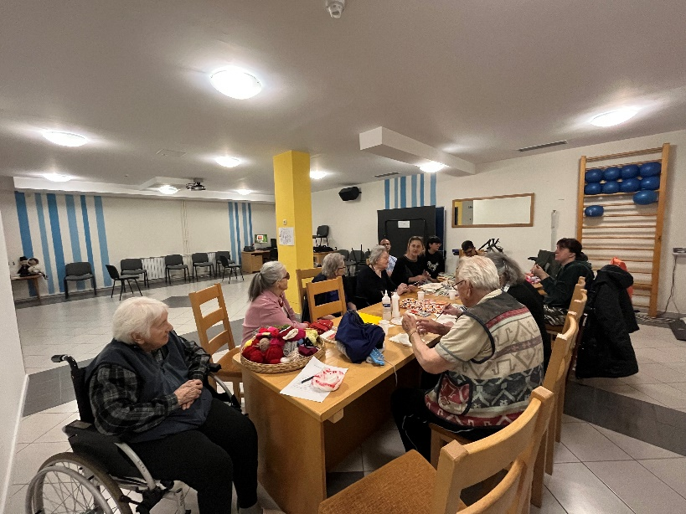 Dom Senecura Trešnjevka
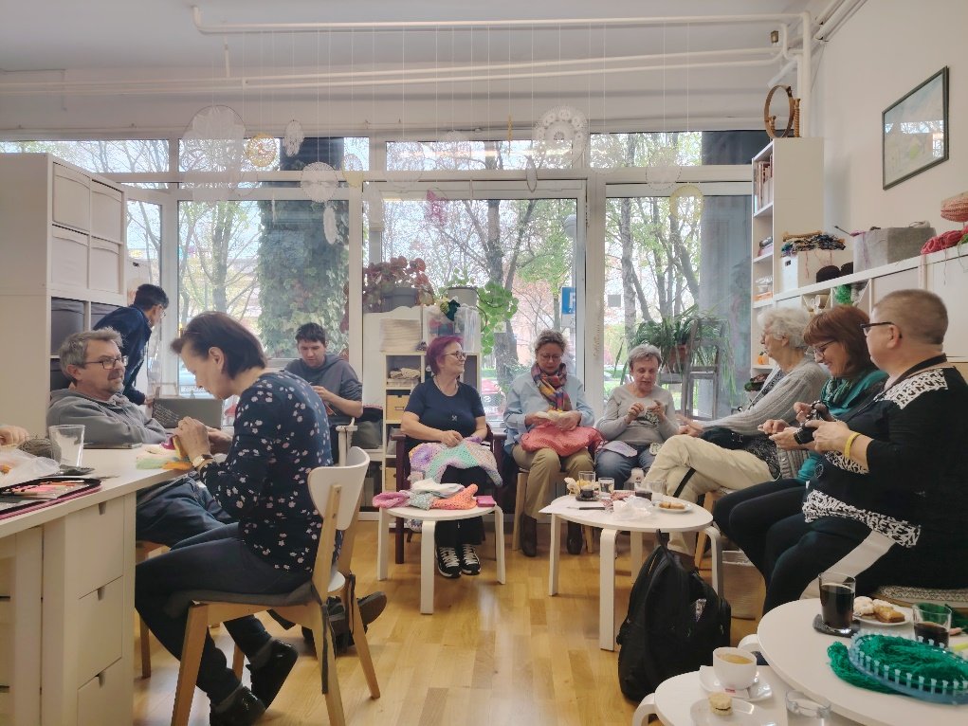
Aktivno druženje u Štrikeraj café-u

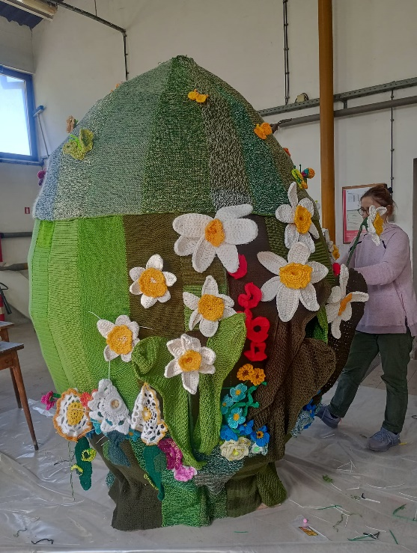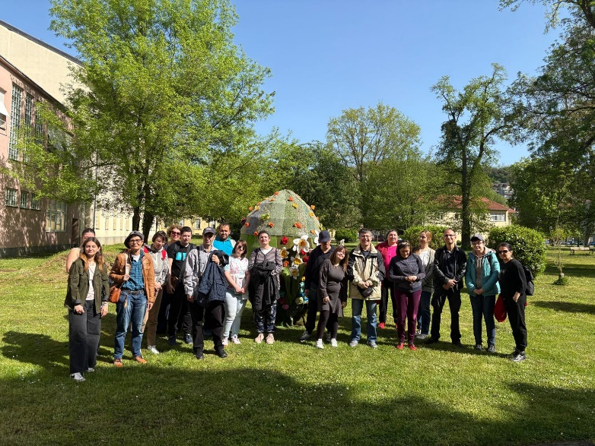
Pisanica

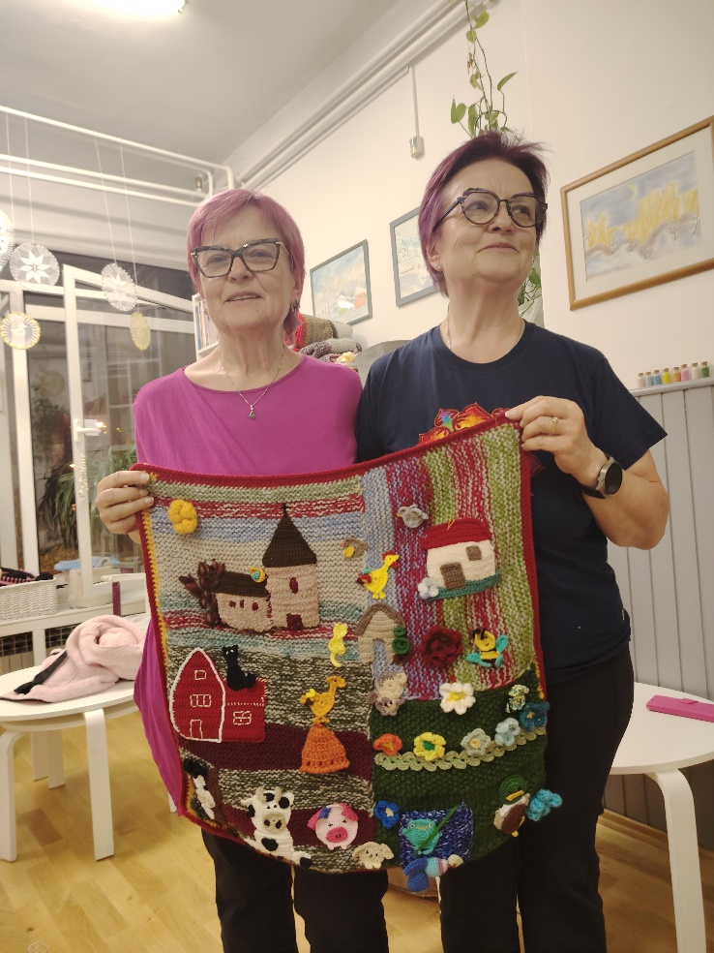
Tapiserija

Rad na vrtnim parcelama uvelike nam osigurava dodir s prirodom i mogućnost praćenja procesa od sijanja do berbe i pripreme namirnica u radionici Kuheraja. Uspjeh navedene aktivnosti doprinosi osjećaju zadovoljstva samim sobom i rezultatima nastalim nakon pripreme slanih ili slatkih obroka. Redovito su mjesečno održavane radionice kuhanja-od nabave ili ubiranja plodova s vrtnih gredica, procesa pripreme namirnica do izrade gotovih obroka. Usvajali smo znanja o zdravim prehrambenim navikama, kao dio radionice za neovisno življenje. Rad na parcelama ubuhvaća: obradu, sadnja, sijanje, brigu o biljkama, ubiranje plodova za pripremu jela, skladištenje, sušenje začinskog bilja te pripremu jednostavnih jela koristeći ubrane plodove.

Plodovi s vrtnih gredica

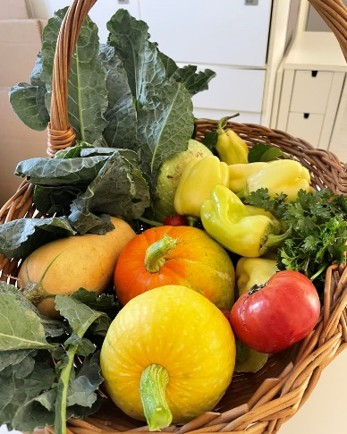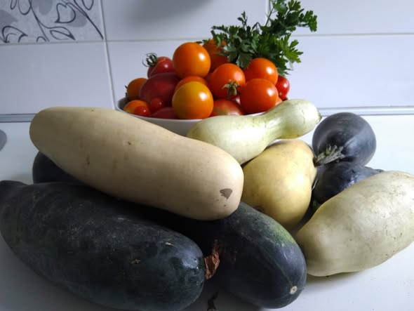

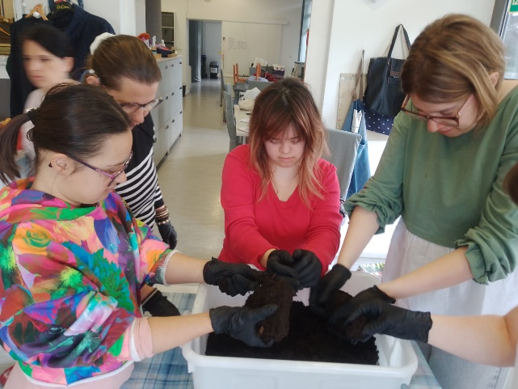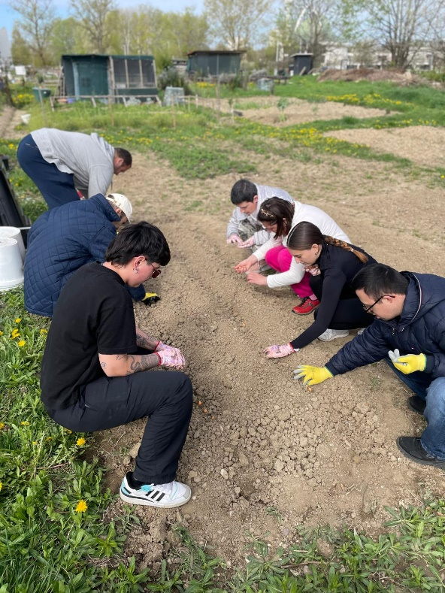
Vrtlarenje

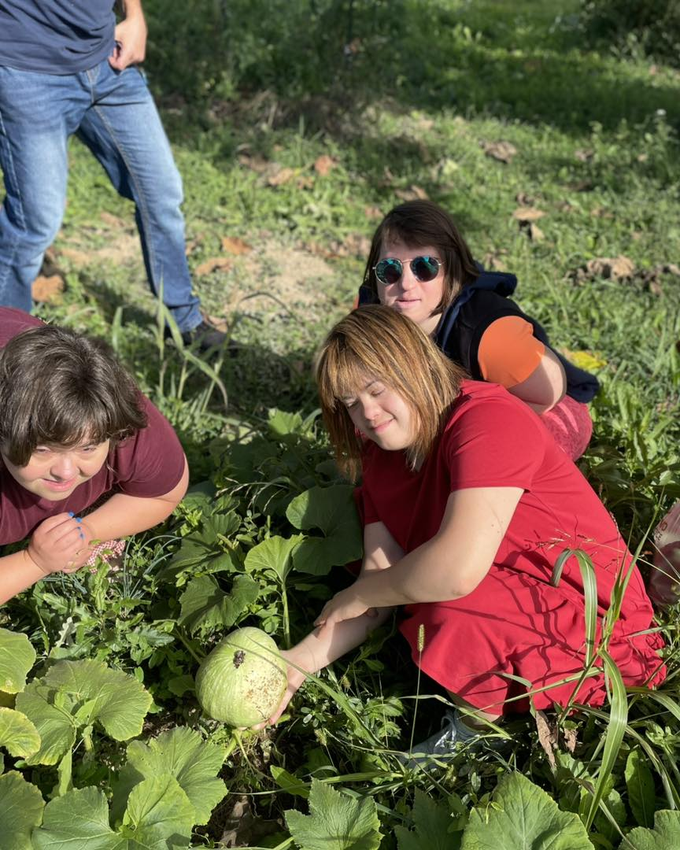

Berba

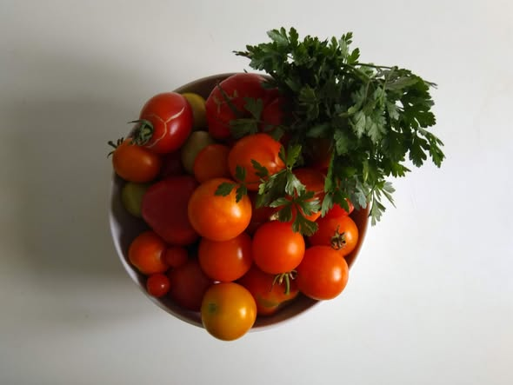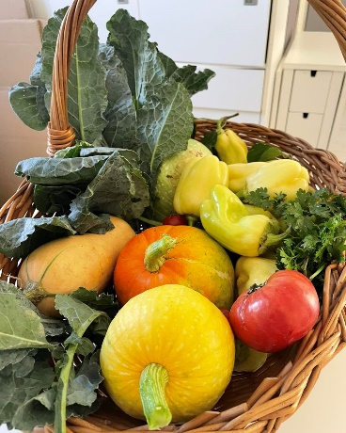
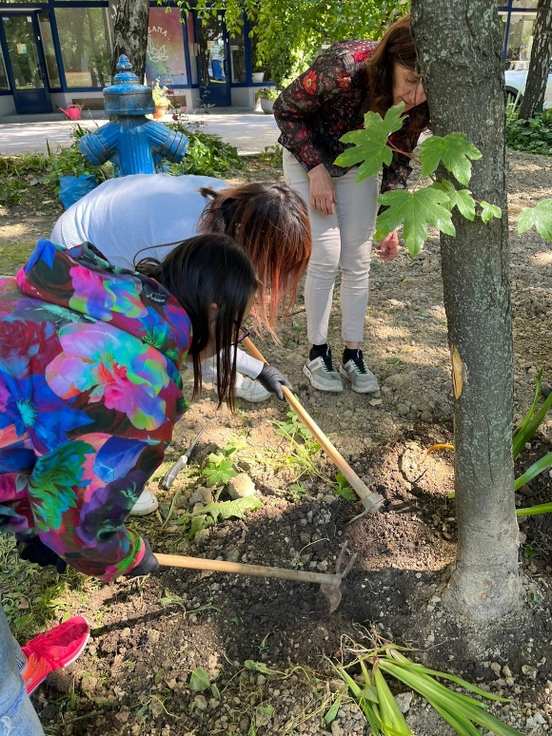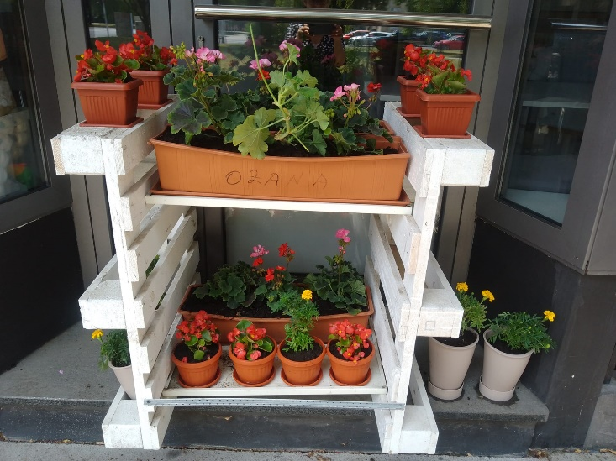
Cvijetnjak kod OZANE

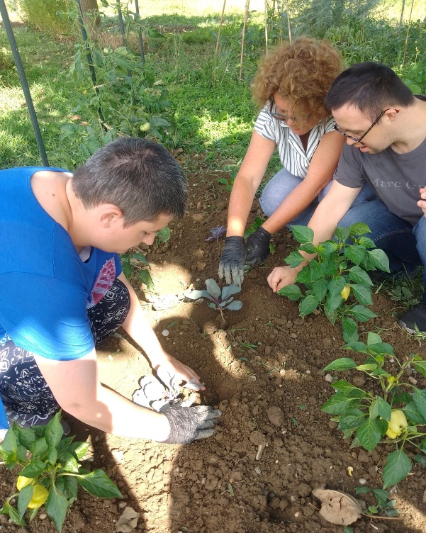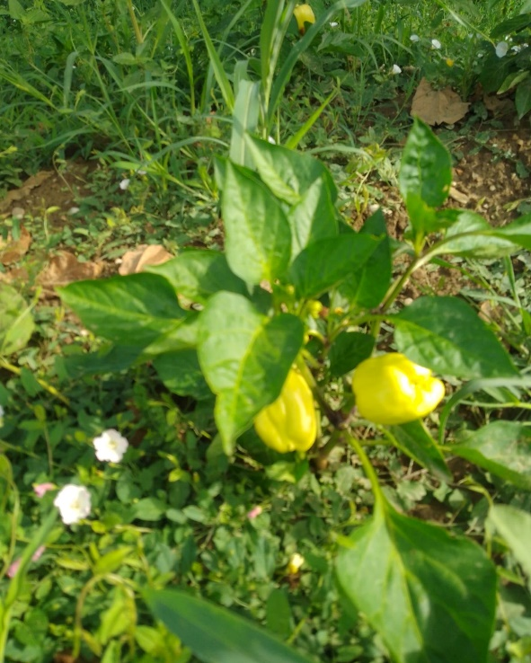

Plodovi rada vrijednih ruku

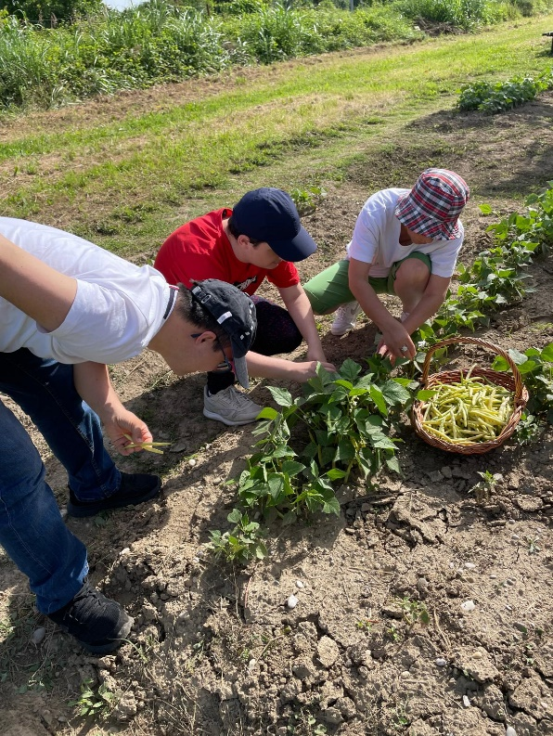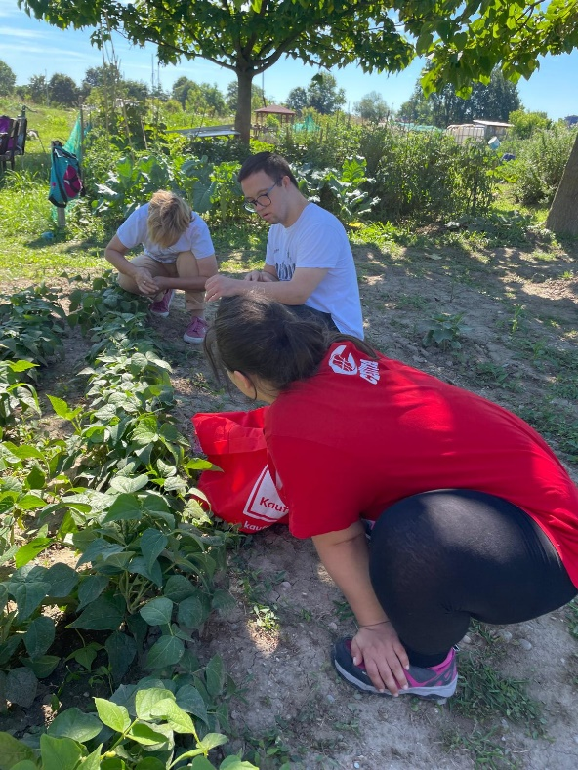
Vrtne gredice na Borovju

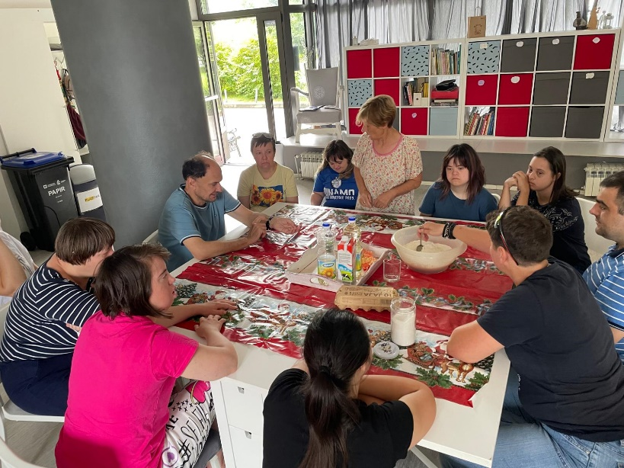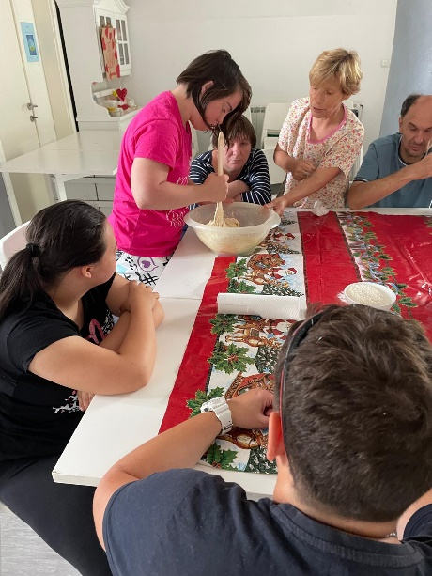
Kuhanje – pripremanje jednostavnih jela koristeći plodove s vrtnih parcela
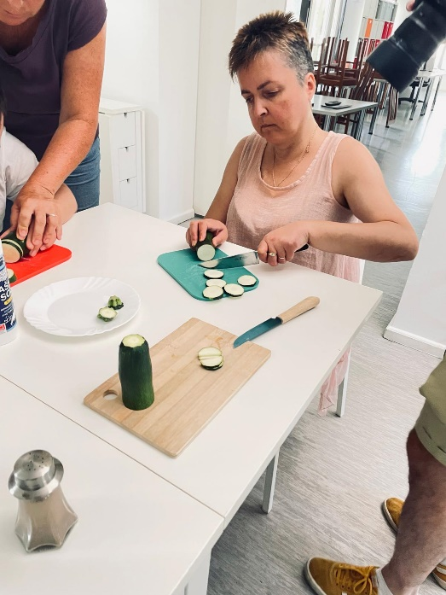 Fina jela 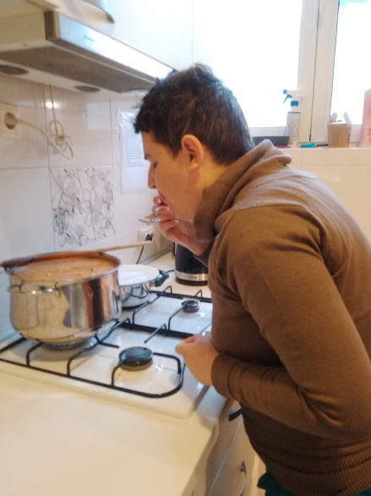

U nabavi namirnica
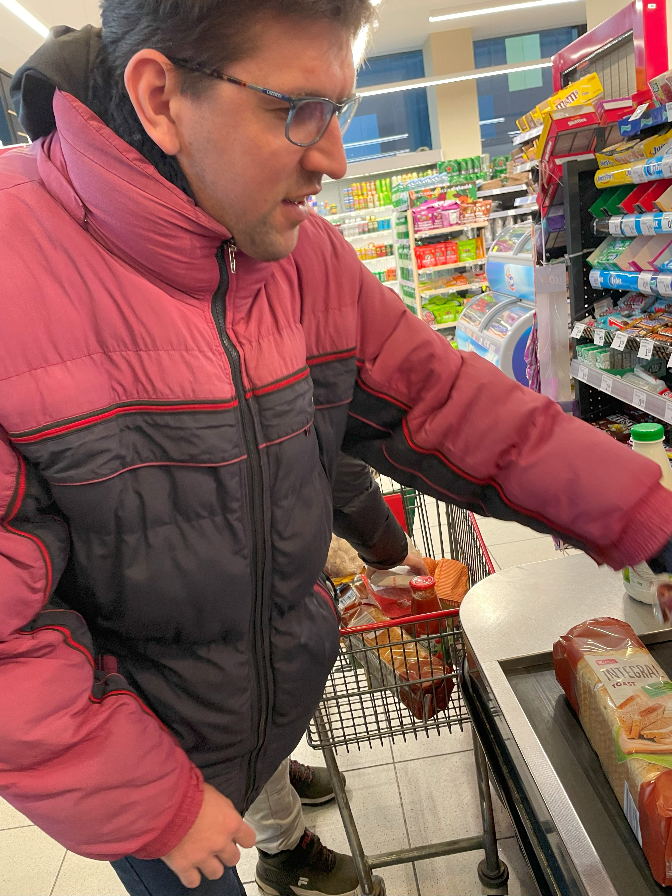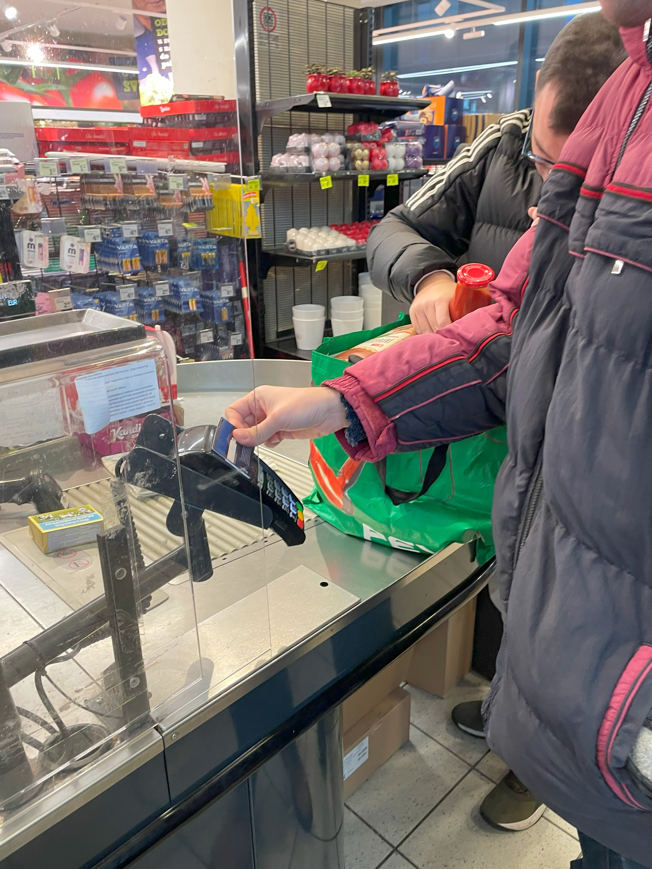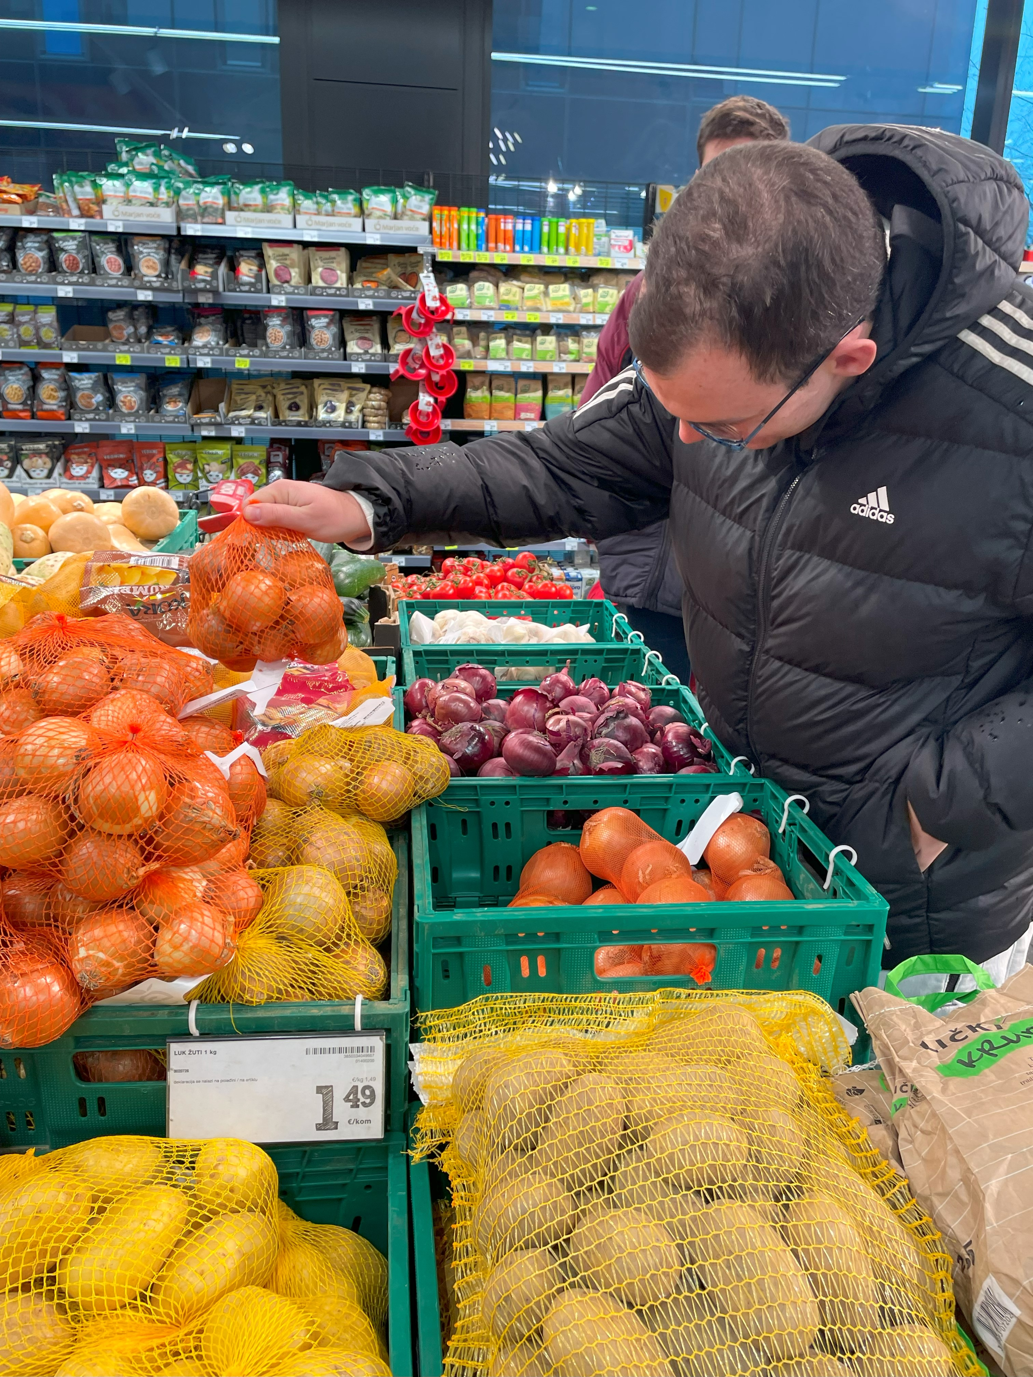

Širu javnost smo senzibilizirali za sposobnosti i potrebe osoba s intelektualnim teškoćama, osvijestili važnost inkluzije te prezentirali dobrobiti pletenja i kukičanja na psihofizičko zdravlje kako osoba urednog zdravstvenog razvoja tako i osoba narušenog zdravlja. Ovim programom smo pridonjeli smanjivanju predrasuda o osobama s invaliditetom i pri tome stavili u fokus ono što pojedinac može i zna, a ne ono što mu je teškoća. Osigurali smo vidljivost i prezentaciju programa putem medija, portala, web stranica, FB, Instagrama…Osobe s intelektualnim teškoćama, naši korisnici, su sudjelovali u aktivnostima programa vježbajući i unapređujući svoje socijalne kompetencije; spoznajno-društvene kompetencije, vježbanjem korištenja matematičkih znanja u svakodnevnom životu, vježbajući interesno–kreativne kompetencije i emocionalno-socijalne kompetencije. Usvajali su vještine vrtlarenja i kuhanja uz sudjelovanje na predavanjima o čuvanju zdravlja. Svim aktivnostima je cilj usvajanje vještina za što neovisnije življenje, osamostaljivanje te inkluziju u širu društvenu zajednicu.
Postigli smo veliki broj važnih i posebnih suradnji diljem cijele Hrvatske. U našem prostoru smo na samom otvorenju tradicionalne Božićne izložbe u prigodnom dijelu programa ugostili gospođu Mirnu Ružić koja nam je darovala repertoar božićnih pjesama, a svoj nastup je zaključila pjesmom „Prvi snijeg“ legendarne Gabi Novak. Pekara Dinara nam je i ove godine darovala veliku količinu finih pekarskih proizvoda kojima smo obogatili našu adventsku radionicu te nahranili volontere koji su nam bili od velike pomoći. Još jednom smo se uvjerili u važnost i snagu ljudskosti i dobrih djela. Programom RUKE u svakom njegovom segmentu nastojimo širiti upravu tu poruku pomaganja drugome. Iz istog razloga smo se povezali s Domovima za starije i nemoće kao i s gradskim knjižnicama gdje smo organizirali radionice i izložbe. Utjecali smo programom na smanjenje osjećaja izoliranosti i suvišnosti kod starijih i nemoćnih osoba koji su se s nama povezali kroz aktivnosti pletenja i kukičanja te aktivnosti pjevanja i plesa. Budući da je program osmišljen da u njemu svi mogu ravnoprano sudjelovati i uključiti se u svaki segment aktivnosti s obzirom na mogućnosti, doprinjeli smo uvažavanju drugoga, poticanju strpljivosti i tolerancije te podizanju razine zdrave komunikacije između svih sudionika programa.

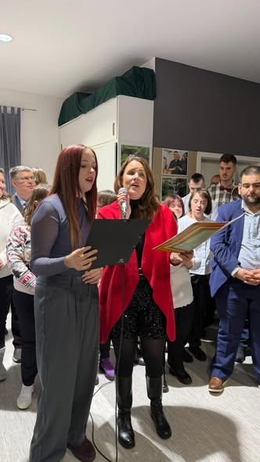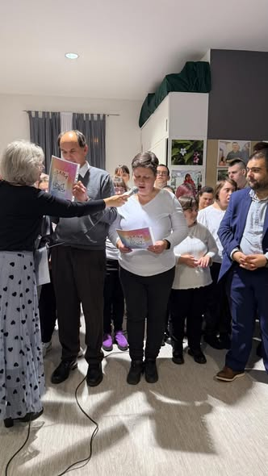
Mirna Ružić i Ivona Pavić Zbor OZANA - nastup na otvorenju izložbe

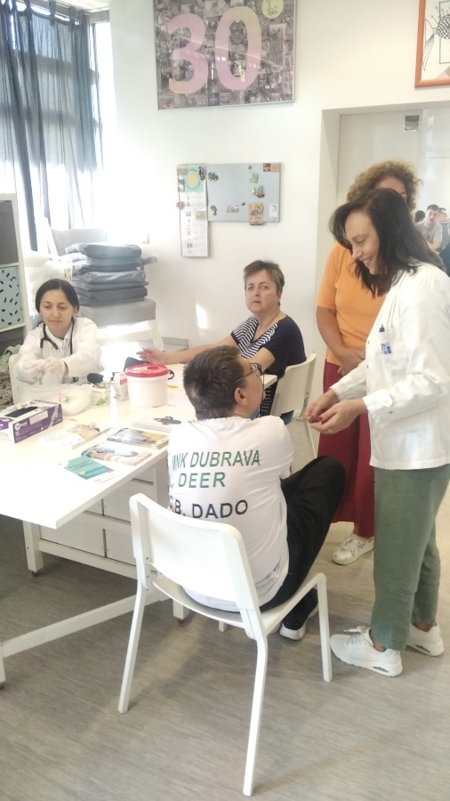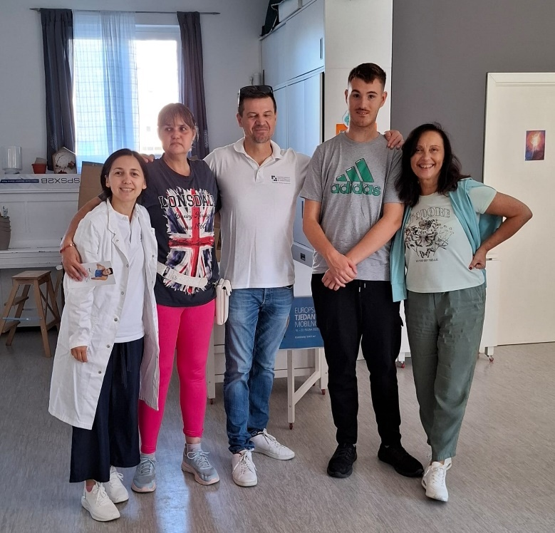
HZJZ – antropometrijska mjerenja

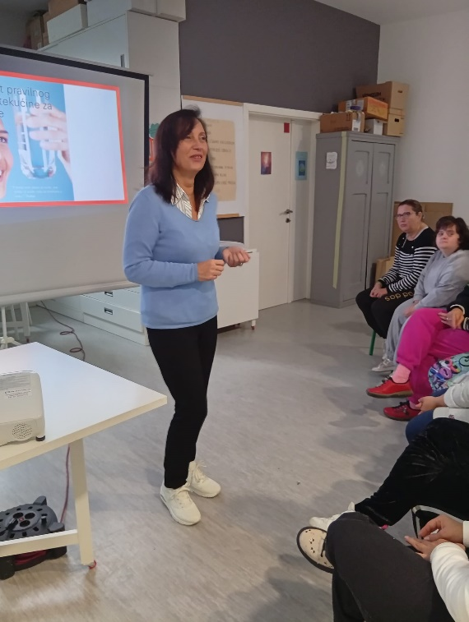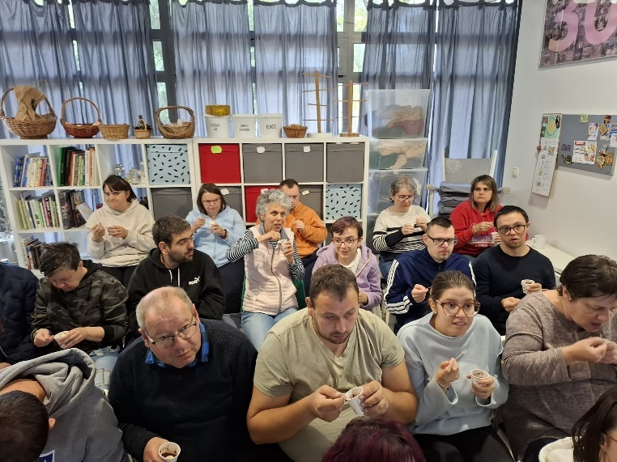
Predavanje i praktična radionica o zdravoj prehrani

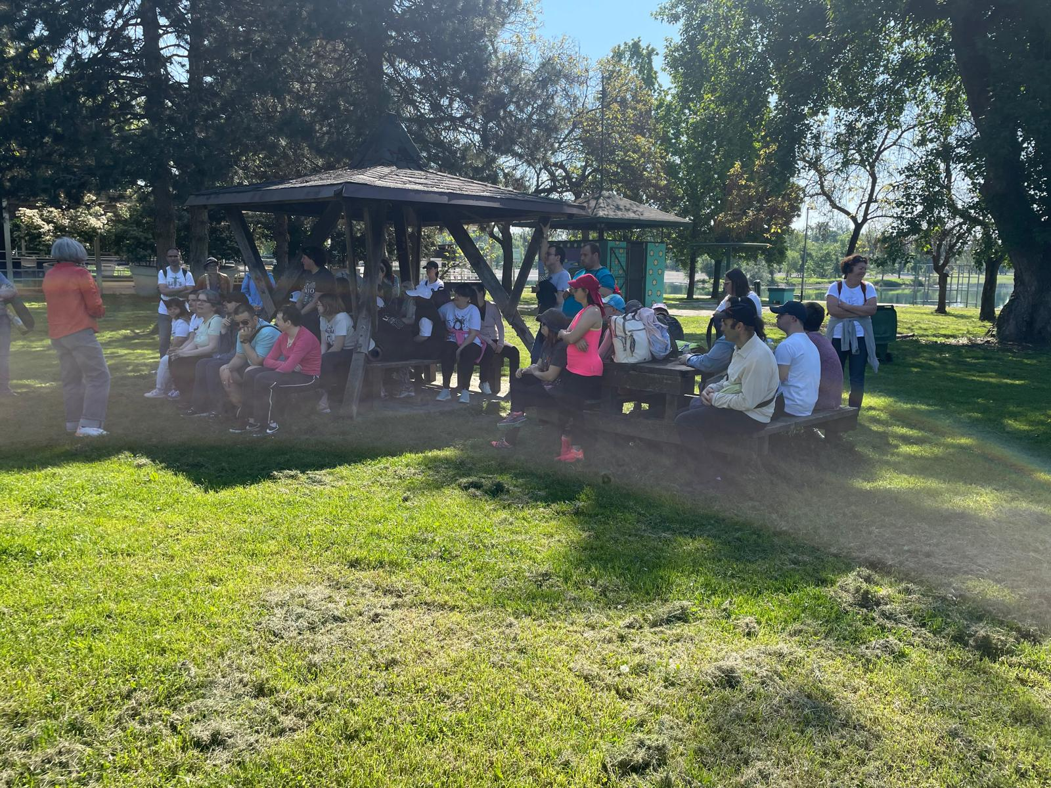
Obilježavanje dana blažene Ozane Kotorske

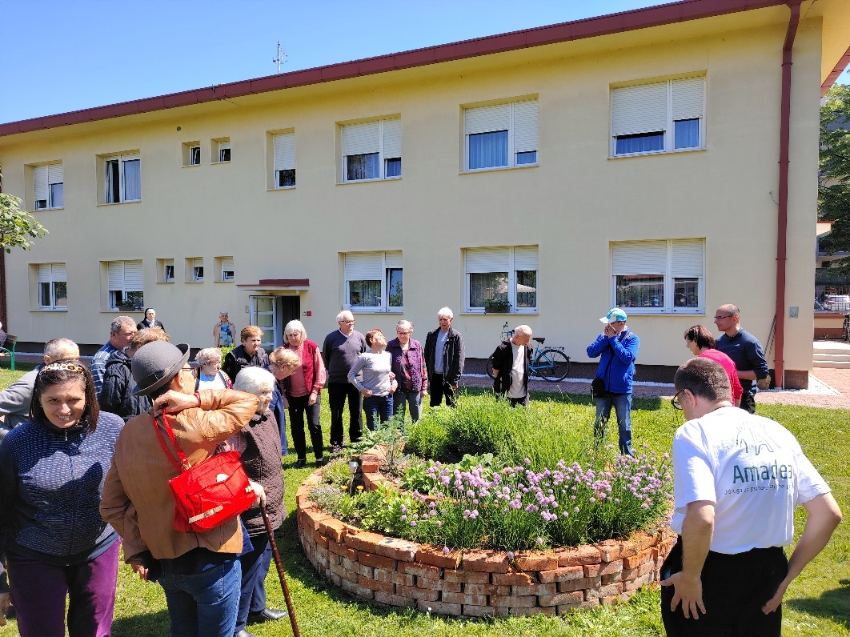
Izlet u Đakovo – udruga AMADEA

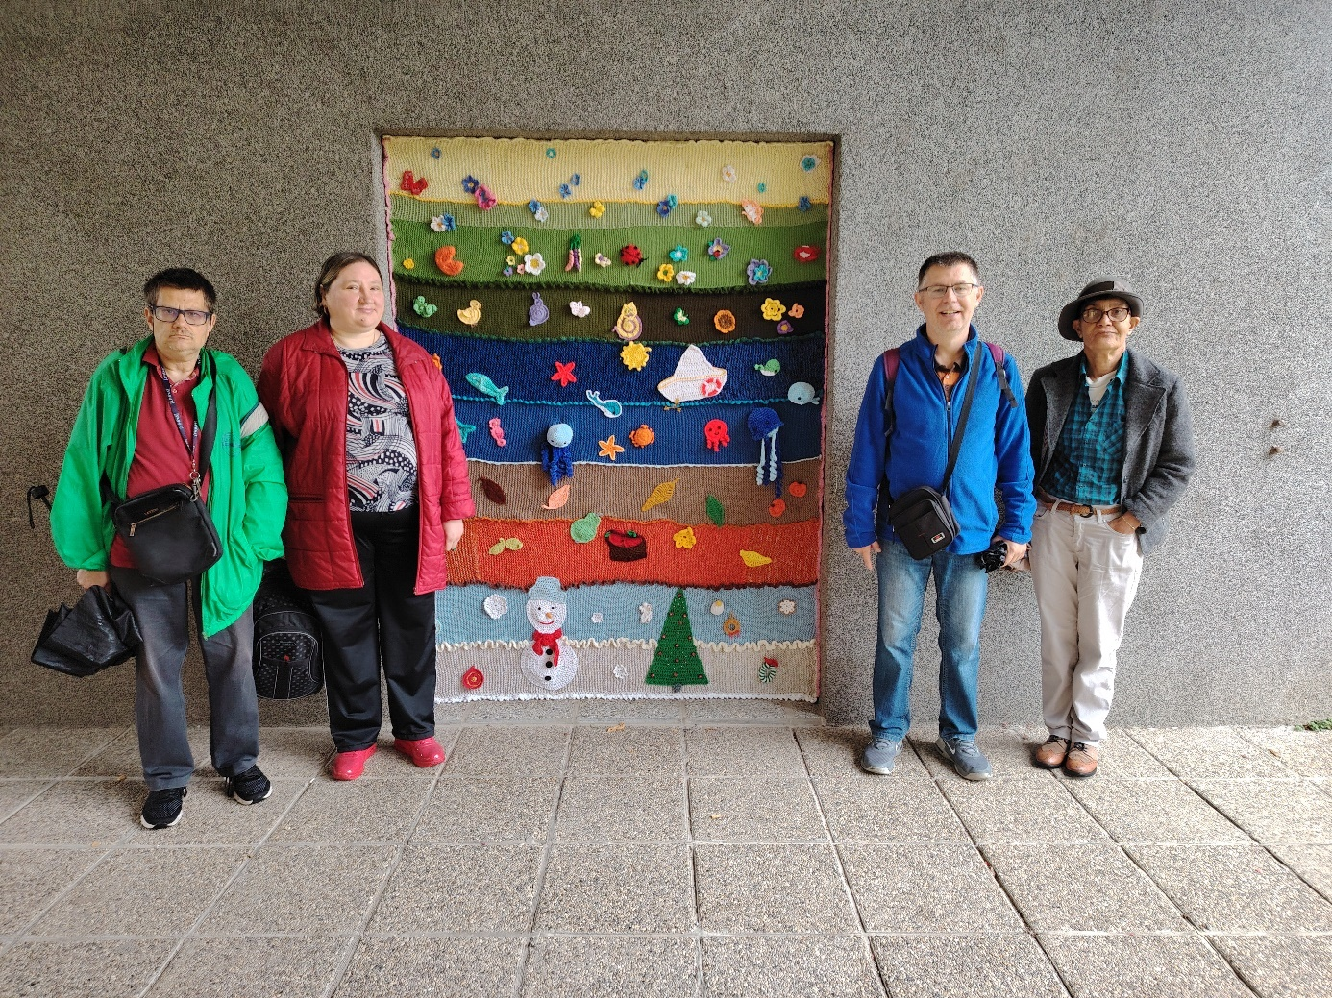
Izložba „velikih rukavića“ – klinika Vrapče

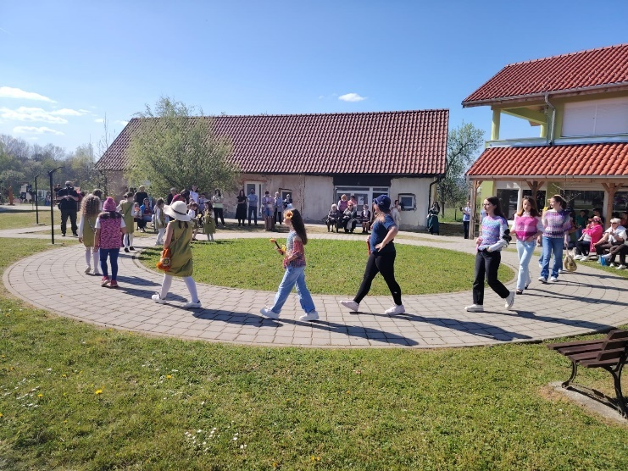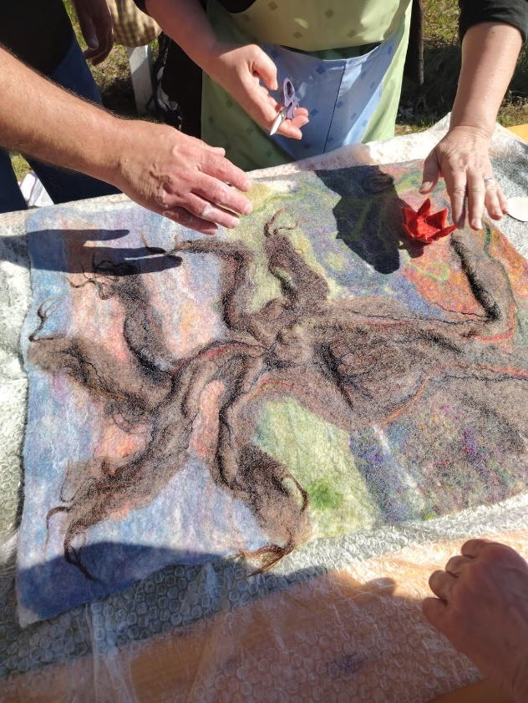
Na sajmu vune u Majuru
Radionica izrade adventskih vijenaca
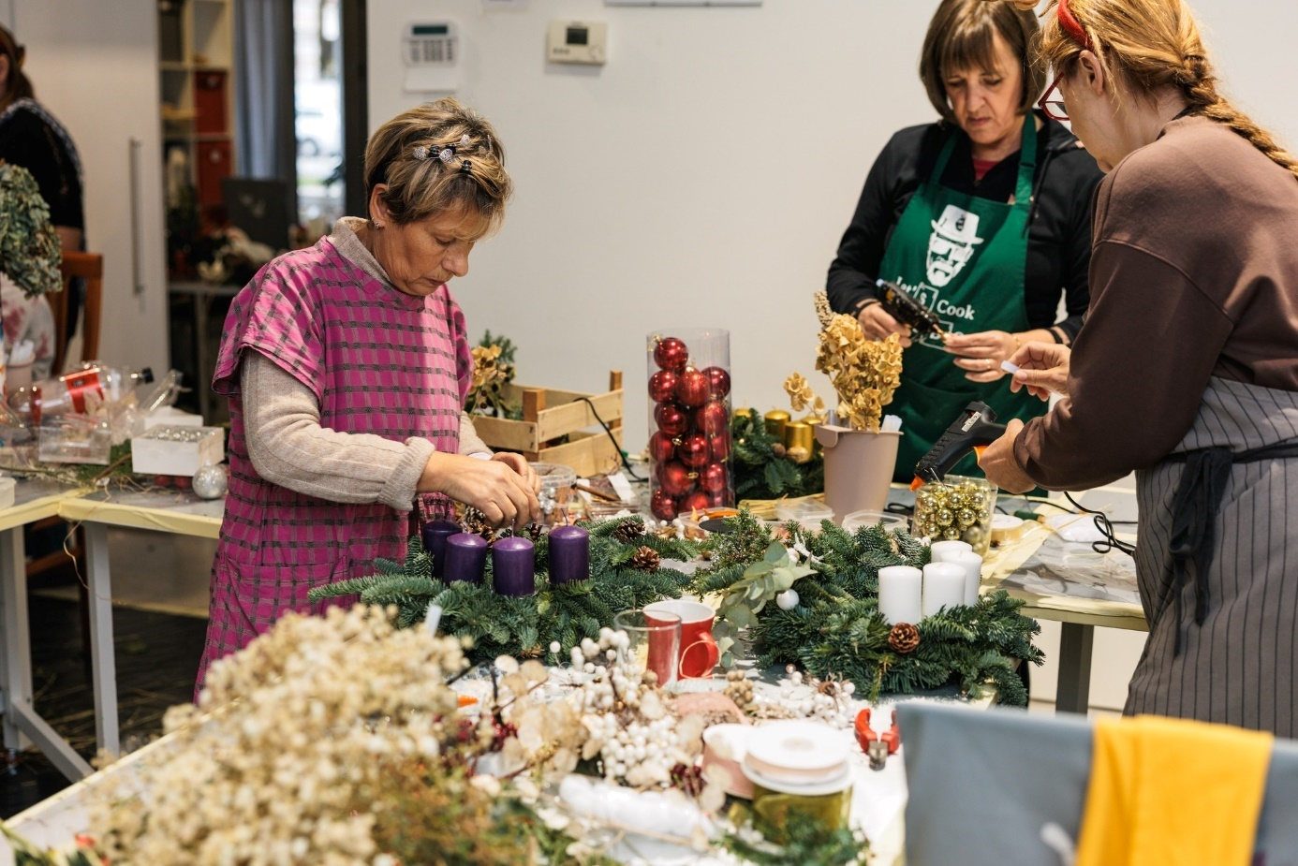

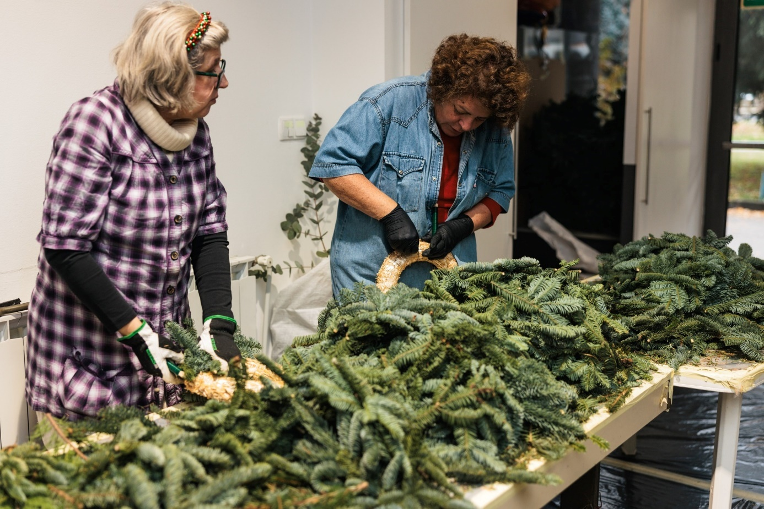

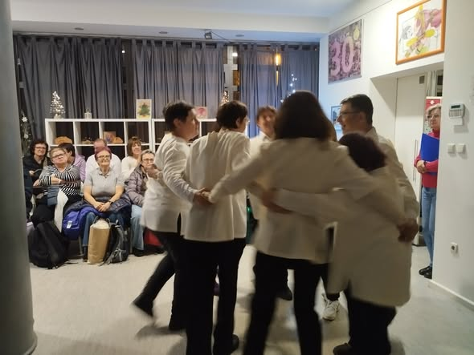

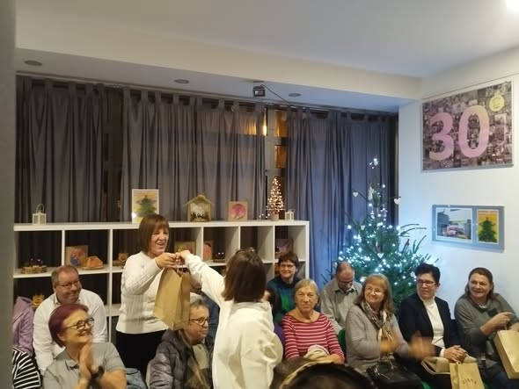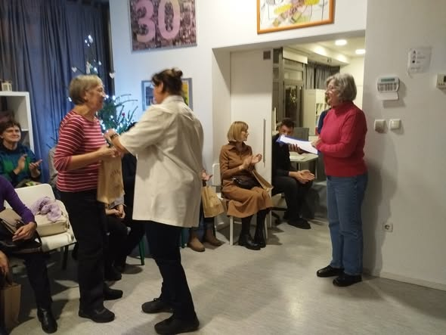
Večer za donatore

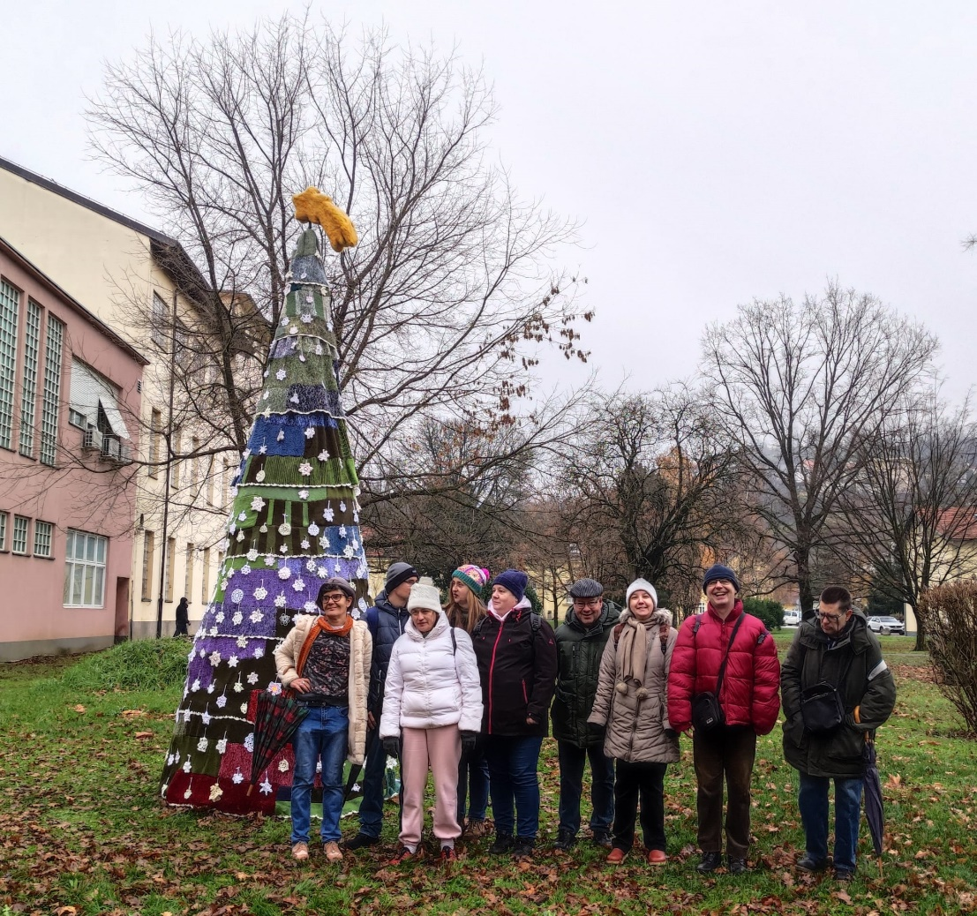
Božićno drvce u dvorištu klinike Vrapče

Partrneri na projektu: Edukacijsko rehabilitacijski fakultet Zagreb
Klinika za psihijatriju Vrapče, Zagreb
Udruga za psihosocijalne potrebe Amadea, Đakovo

Suradnici u programu:
- Nastavni zavod za javno zdravstvo Dr. Andrija Štampar
- Hrvatska Alzheimer alijansa
- Knjižnice grada Zagreba
- Studijski centar za socijalni rad
- Osnovna škola Voltino
- XV. Gimnazija
- Domovi za starije i nemoćne osobe
Sufinancira Ministarstvo rada, mirovinskoga sustava, obitelji i socijalne politike.

2.„SAmo zdravo“
Financijski podržan preko natječaja Kineziološkog saveza
Voditeljica projekta: profesorica Meri Matušan
PROVEDBA: 01.05. 2024.-30.12.2025.

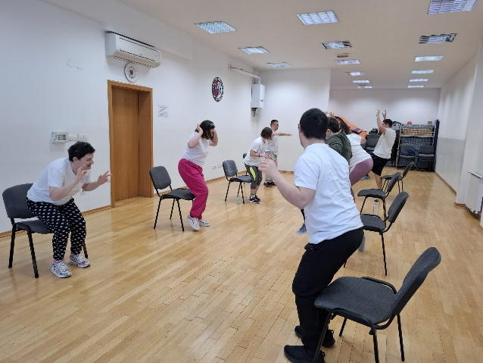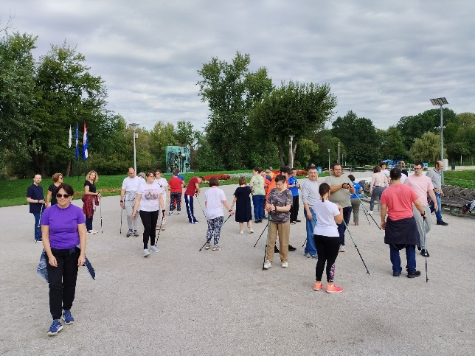
U dvorani Nordijsko hodanje na Bundeku
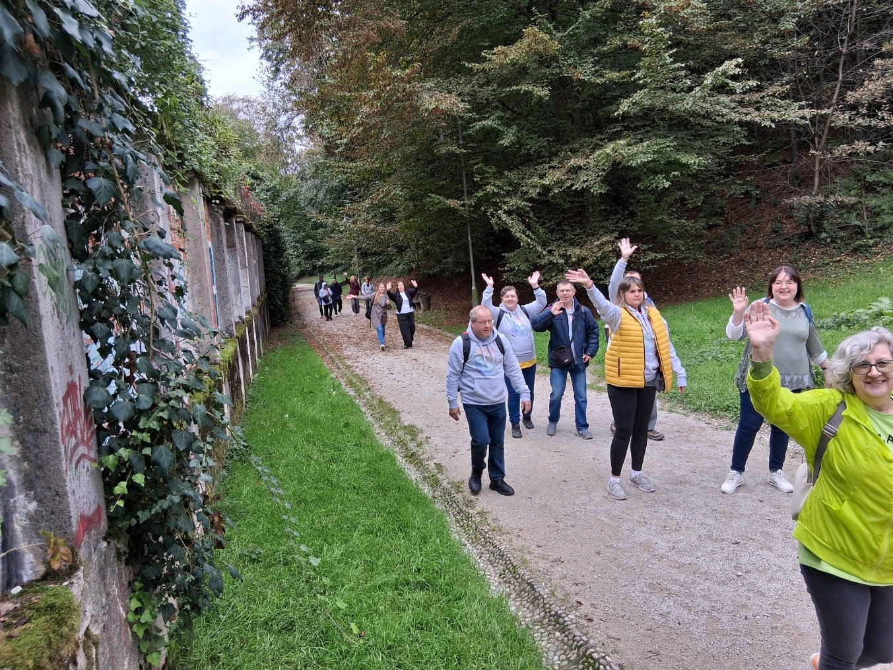
Dubravkin put
Projektom smo obuhvatili naše korisnike, mlade i odrasle osobe s intelektualnim teškoćama.
Aktivnosti su između ostalog obuhvaćale educiranje za zdrave životne navike kako bi se unaprijedili potencijali korisnika za što samostalnije i zdravije funkcioniranje u svakodnevnom životu. Aktivnostima smo utjecali i na volontere i suradnike koji su pomagali u realizaciji programa što je doprinjelo i naprijeđenju njihovih kompetencija. Uveli smo u program obavezno vježbanje barem jednom tjedno te smo organizirali predavanja na temu kako vlastitim ponašanjem poboljšati zdravstveni status. Provodili smo radionice pripreme zdravih obroka, organizirali smo aktivnosti Nordijskog hodanja i hodanja po prirodi u gradu Zagrebu. Osvjestili smo i kod roditelja naših korisnika mogućnosti kretanja u prekrasnoj prirodi a u samom centru Zagreba ( Dubravkin put).

3. „ŠLAMPRLA PJEVA I PLEŠE IRSKI PLES“
Projekt je financijski podržan proračunom Grada Zagreba u okviru područja socijalnog i humanitarnog značenja za unapređenje kvalitete života osoba s invaliditetom.
Period provedbe projekta: 01.09.2024.-30.08.2025. godine
Partner na projektu: Dom za starije osobe Sveta Ana
Projektom smo uspješno povećali aktivnosti zbora i plesnih radionica te dodatno motivirali korisnike za redovno sudjelovanje. Uspostavili smo socijalnu i kreativnu interakciju naših korisnika s korisnicima Doma za starije osobe Sveta Ana.
Glazba je glavna okosnica projekta “Šlamprla pjeva i pleše irski ples“. Kao što glazba povezuje ljude, zborsko pjevanje i grupni ples donose raznolike terapijske dobrobiti. Projektom smo objedinili vještine bitne za život: izražavanje i prihvaćanje emocija, razumijevanje i slušanje drugoga, timski rad, osjećaj uspješnosti i pripadnosti, odgovoran odnos prema okolini te povezanost među ljudima. Sudionike u projektu smo osnažili i potaknuli na izražavanje emocija te posljedično smanjili stres i frustracije uzrokovane životnim teškoćama.
Ravnopravnim uključivanjem u zajedničko pjevanje i ples korisnika s oštećenjima sluha i onih s teškoćama u verbalnom izražavanju kao i starijih osoba pridonijeli smo podizanju razine kvalitete života navedenih sudionika. Ujednačenom garderobom koju smo nabavili kroz projekt pridonijeli smo vizualnoj prepoznatljivosti i predstavljanju naših korisnika na javnim nastupima. Tehnička oprema nam je omogućila još veću razinu kvalitetnog vježbanja.

Dom Sveta Ana
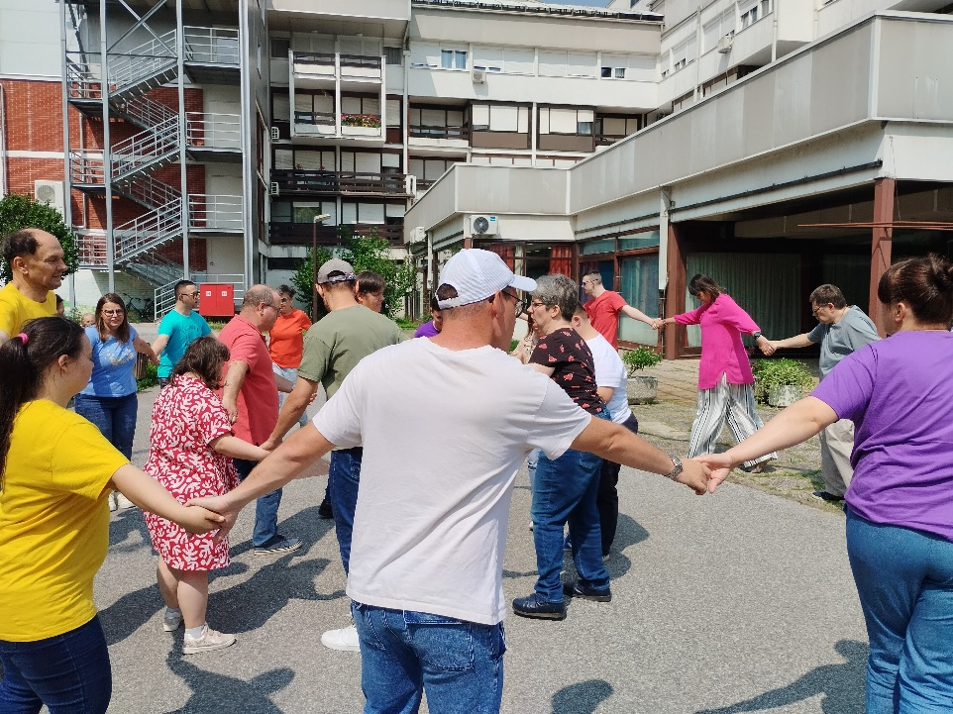
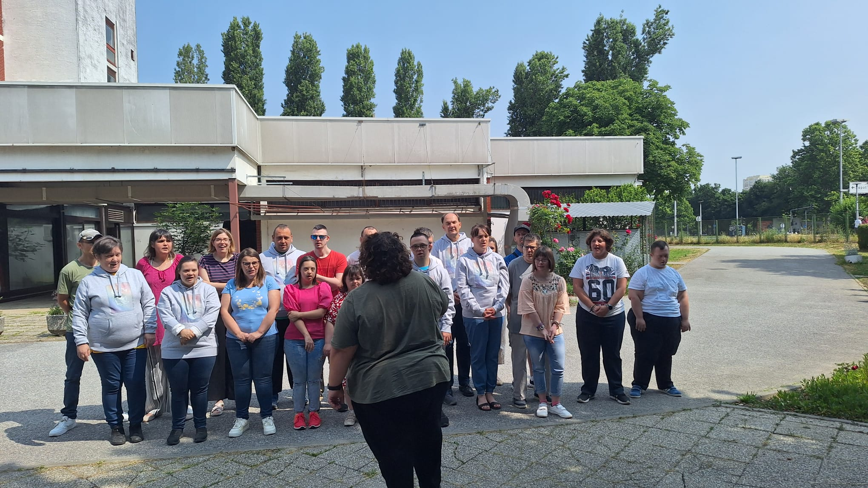

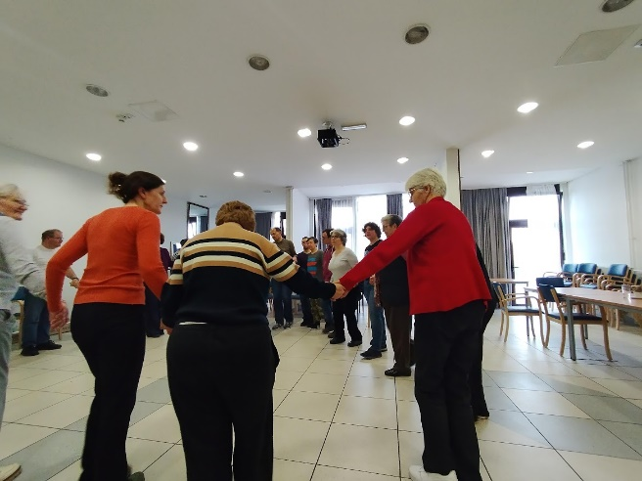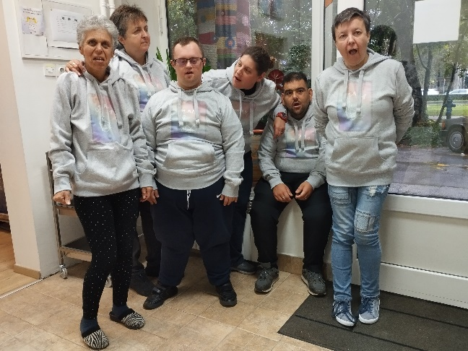
4. „sve ZA OBITELJ“
Projekt je financijski podržan iz proračuna Grada Zagreba u okviru područja socijalnog i humanitarnog značenja.
Period provedbe projekta 01.09.2024.-30.04.2025. godine
Partner na projektu: Udruga down 21, Zagreb
Projekt je podrazumijevao pružanje podrške roditeljima osoba s intelektualnim teškoćama te poticanje na aktivnu brigu o mentalno zdravlju. Osobama narušenog fizičkog, mentalnog i psihičkog zdravlja, zvučna masaža je donijela olakšanje od bolova i problema koje uzrokuju svakodnevni stres, brige i tjeskoba. Omogućili smo roditeljima osoba s intelektualnim teškoćama da se približe stanju svijesti kojem je cilj da postanemo slobodniji od svojih ograničavajućih načina razmišljanja, neprekidnih briga i strahova. Takvo stanje svijesti danas se naziva Mindfulness i upravo označava kod svakog pojedinca trenutak otkrivanja da se naša osobnost može mijenjati. Naučeni obrasci ponašanja nas vrlo često ograničavaju u pronalaženju vlastitih izbora i izvora zadovoljstva. Kombinacijom primjene zvuka u terapijske svrhe te aktivnostima pletenja i kukičanja potaknuli smo kod roditelja/skrbnika potrebu da se aktivno pobrinu za svoje mentalno i fizičko zdravlje. Organiziranim aktivnostima smo podučili roditelje kako i sami sebi mogu pomoći da budu zadovoljniji, smireniji i optimističniji u svakodnevnom životu. Nastojali smo podučiti roditelje/skrbnike kako s malo dodatnog truda i organizacije mogu poboljšati svoj opći zdravstveni status. Aktivnosti pletenja i kukičanja koje vrhunski i prilično brzo utječu na opuštanje i pozitivno razmišljanje mogu se uz potrebnu poduku lako samostalno izvoditi i u vlastitom domu što smatramom dodatnom kvalitetom ove aktivnosti.
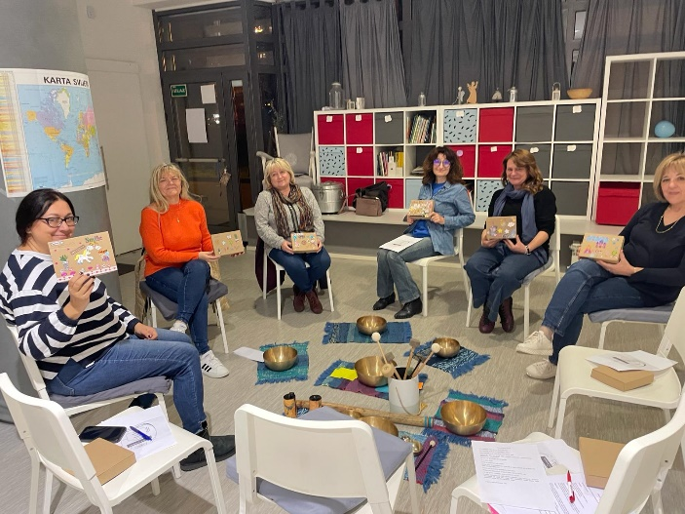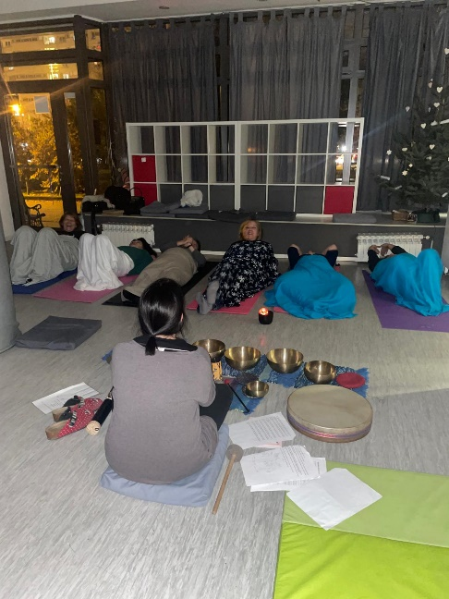
Aktivnosti zvukoterapije za roditelje/skrbnike
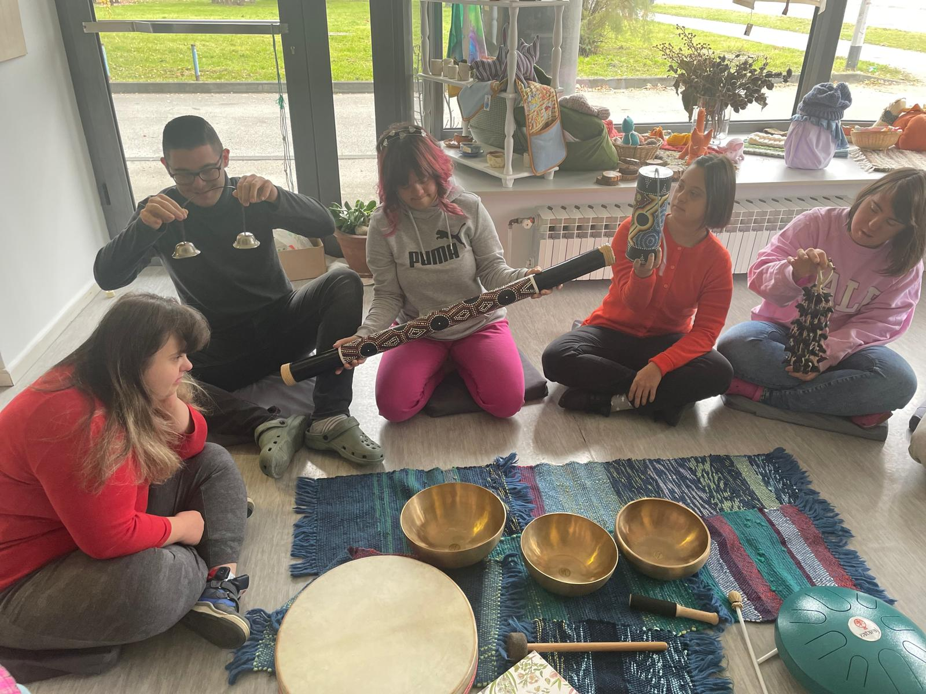
Zvukoterapija za korisnike

5. „kad bi drveće hodalo“
Financijski podržan kroz natječaj Ministarstva znanosti, obrazovanja i mladih
Partner na projektu: OŠ Voltino iz Zagreba i OŠ Davorina Trstenjaka iz Hrvatske Kostajnice
Period provedbe 1.01.2025.-30.10.2025.
Projektom smo razvijali kreativnost i stvaralaštvo, osvještavali o zdravim načinima života, brižnom odnosu spram prirode i održivog razvoja. Praktičnim aktivnostima obrade odbačene vune, stvarali smo igračke i ukrasne i uporabne rukotvorine. Učenici iz OŠ koje su nam bile partneri na projektu su uz mentoriranje naših korisnika osoba s intelektualnim teškoćama stvarali motive iz bajki I.B.Mažuranić. Korištenjem nepredene-odbačene vune poticali smo svijest o održivom razvoju, očuvanju kulturnog, povijesnog i nacionalnog identiteta. Posjetom kući bajke I.B.Mažuranić korisnici OZANE kao i učenici osnovnih škola dobili su priliku sudjelovanja će u multimedijalnim sadržajima na temu Ivaninih književnih djela te time obogatili svoja znanja i vještine. Cilj nam je osim razvijanja ljubavi prema knjizi i čitanju općenito bio i osvijestiti važnost očuvanja povijesnog, nacionalnog i lokalnog identiteta i vrijednosti očuvanja kulturne i prirodne baštine. Ivana Brlić Mažuranić i njeno stvaralaštvo nematerijalna je hrvatska baština koja nosi u sebi povijesnu i nacionalnu kulturnu komponentu. Ogulinska spisateljica je u mnoge svoje bajke ukomponirala ekološku poruku kako bi ju približila najzahtjevnijoj, a ujedno i najvažnijoj skupini – djeci. U našoj radionici zajedno sa svim sudionicima nastalo je „Čarobno stablo“ koje je „hodalo“ od prostora OZANE do knjižnice Voltino i pričalo priču. Stablo je osmišljeno tako da se dijeca mogu „uvući“ u deblo i uživati u čaroliji koja ih okružuje slušajući istovremeno priče koje je vješto pripovijedala profesionalna pripovijedačica priča. Tijekom aktivnosti je nastao niz ukrašenih podložaka za sjedenje, gljive, grančice, patuljci, listovi, cvjetići....dječja mašta bila je inspirativna i bez ograničenja. Uz sve navedeno samo korištenje vune ima ekološke učinke – „spašavanje vune“. Na ovaj način mi smo vunu pretvarali u ukrasne i uporabne predmete koji nose ekološku poruku odnosno imaju ekološku ulogu.

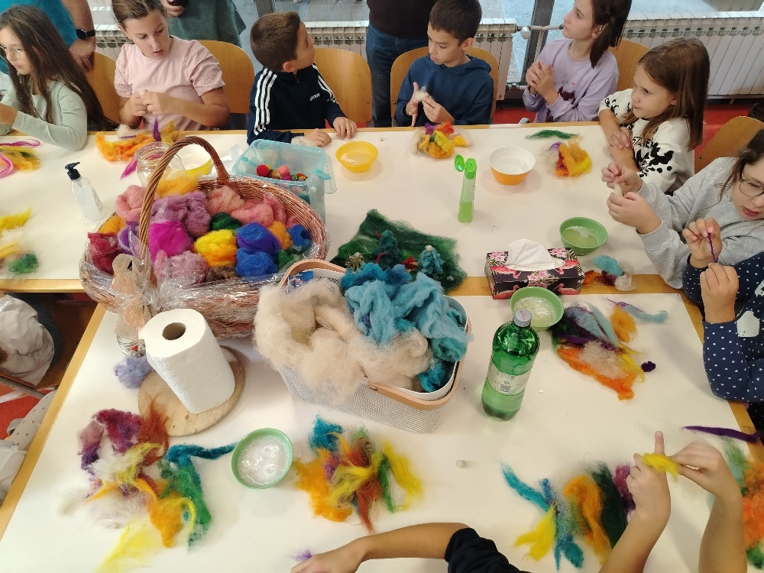
Filcanje nepredene vune u OZANI i OŠ Davorina Trstenjaka u Hrvatskoj Kostajnici
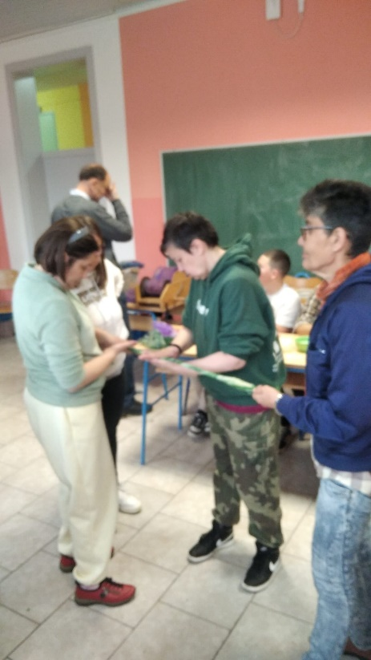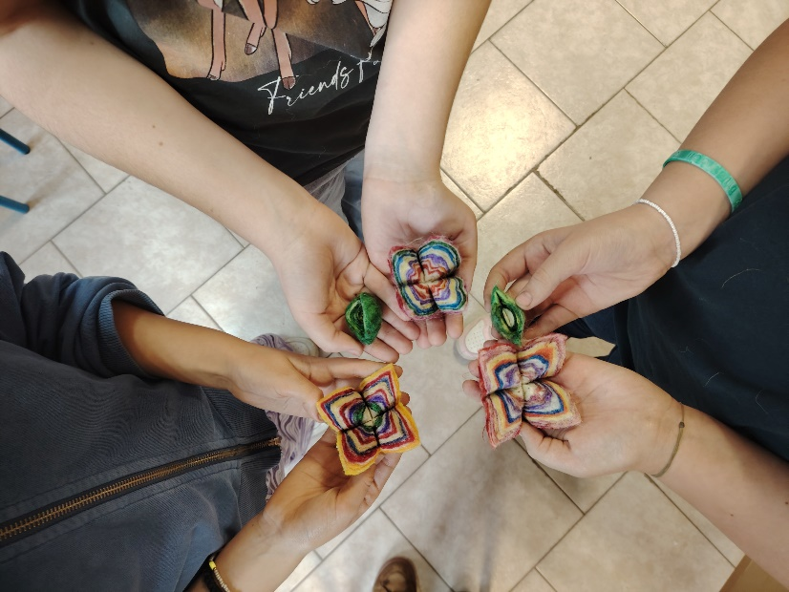
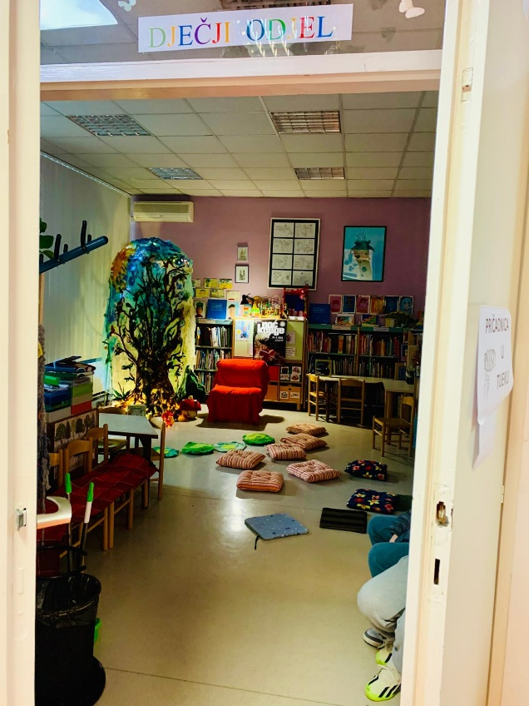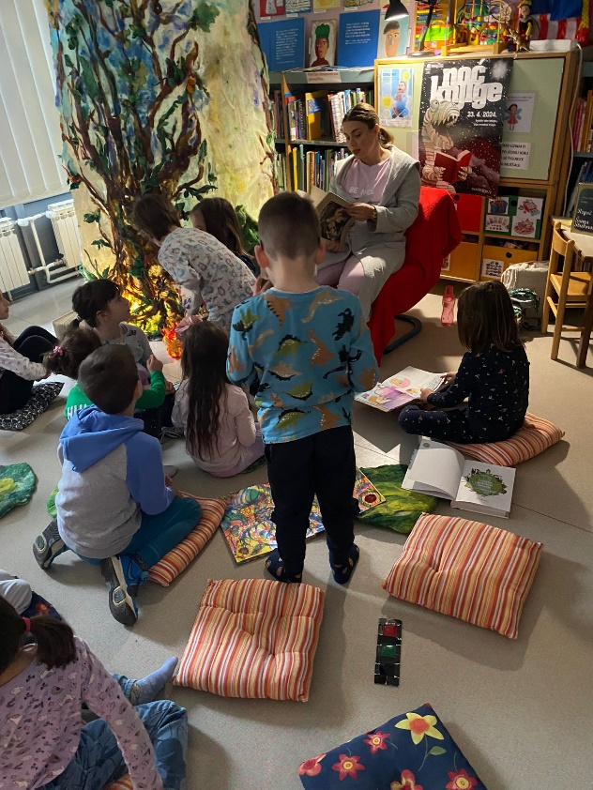
Čarobno stablo

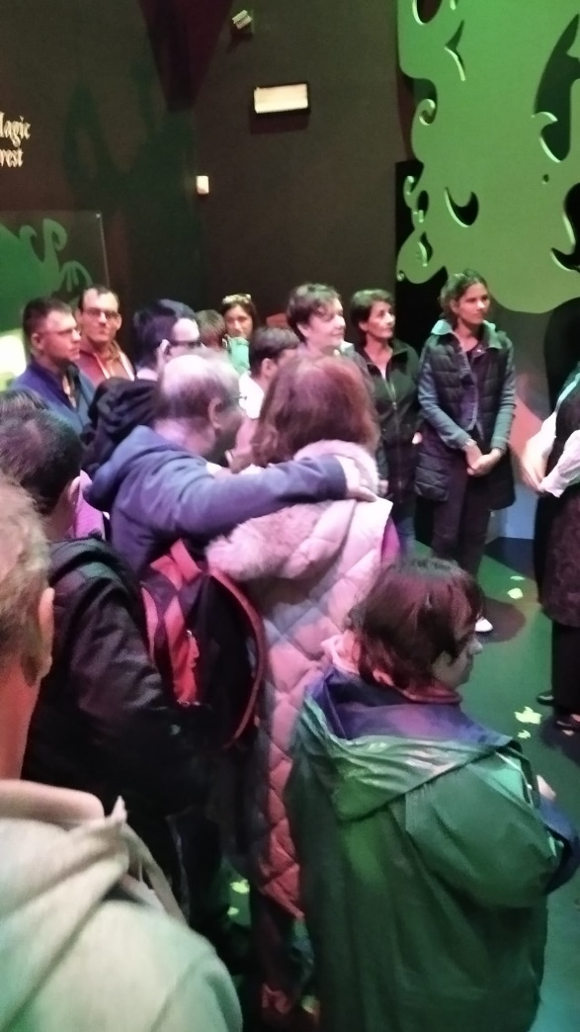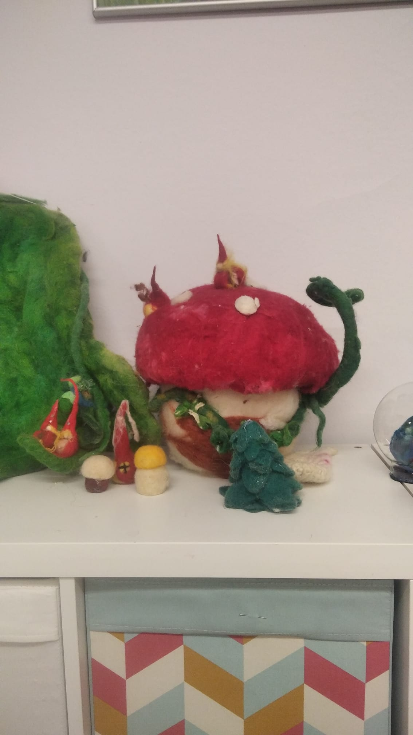
Kuća bajki I.B.Mažuranić Gljiva, patuljci, boric, grančice
6. „šlamprla čita KNJIGU i radi glinu“
Financijski podržan iz Proračuna Grada Zagreba u okviru područja socijalnog i humanitarnog značenja za unapređenje kvalitete života osoba s invaliditetom
Partner na projektu – Knjižnica Marina Držića, Zagreb
Period provedbe 01.09.2024.-31.08.2025.
Projektom ćemo pokrenuti malu OZANINU knjižnicu te potaknuti naše korisnike na čitanje i na slušanje drugih dok čitaju. S partnerom na projektu (knjižnica Marina Držića), ćemo organizirati posjete knjižnici uz podučavanje o ponašanju u prostoru knjižnice te savladavanje vještine posuđivanja i vraćanja literature. Omogućiti ćemo našim korisnicima da se u trenutcima koji zahtjevaju svojevrstan mir i privatnost (osobito stariji korisnici pokazuju sve veću potrebu da se s vremena na vrijeme opuste u privatnosti prostora) povuku u prostor naše male knjižnice te opuste uz knjiški sadržaj. Knjižnicu ćemo opremiti literaturom prikladnom za mogućnosti naših korisnika (knjige i slikovnice, časopisi…) Knjiga će biti glavna okosnica našeg programa koja će nas povezati i s članovima knjižnice. U prostoru knjižnice i u našem prostoru ćemo organizirati aktivnosti modeliranja gline. Izrađivati ćemo motive iz pročitanih sadržaja, magnete s motivima likova i porukama, bookmarkere, razdjelnike za knjige, držače knjiga i držače stranica. Sudjelovati ćemo u književnim susretima u knjižnicama i u prostoru OZANE gdje će naši korisnici imati priliku razgovarati o doživljaju pročitanog teksta. Ispred prostora na našoj adresi smo već postavili doniranu Malu slobodnu knjižnicu koja omogućava svima da donesu svoje knjige ali isto tako i da udome knjigu iz kućice koju bi željeli imati ili samo pročitati i vratiti. Mala knjižnica je kod naših korisnika ali i šire javnosti ( svakodnevni prolaznici ) izazvala veliki interes.
Želimo čitati
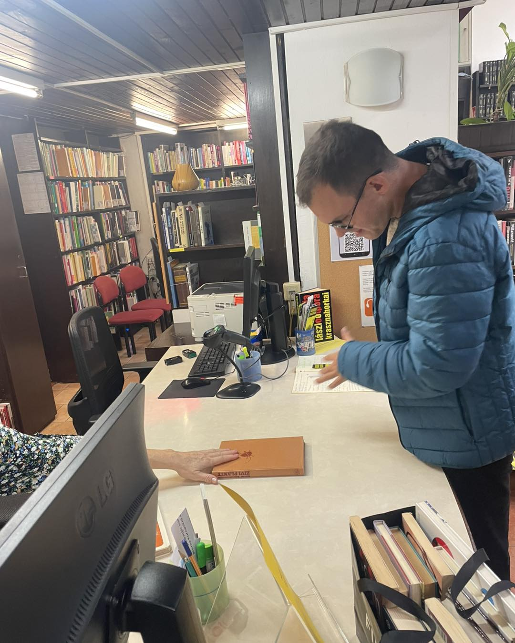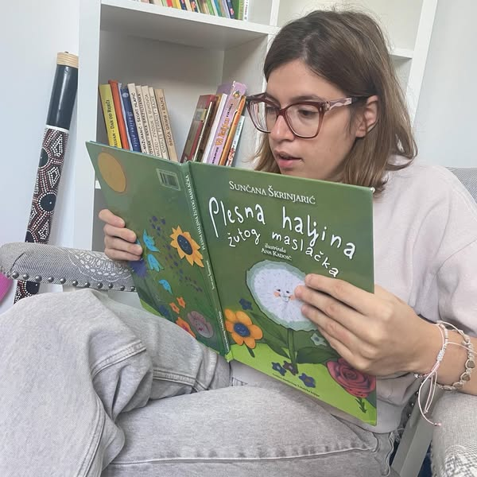

7. „mentalno zdravlje je bitno“
Financijski podržan iz Proračuna Grada Zagreba u okviru područja socijalnog i humanitarnog značenja
Partner na projektu – HZJZ Andrija Štampar
Period provedbe – 01.09.2025.- 30.04.2026.
Projektom ćemo pružiti podršku roditeljima/skrbnicima osoba s intelektualnim teškoćama te ih potaknuti na aktivnu brigu o mentalnom zdravlju. Predavanjima na temu brige o mentalnom zdravlju, koja su namjenjena obiteljima osoba s IT, a održati će ih zaposlenici NZJZ, detektirati ćemo konkretne interese roditelja/skrbnika kao i njihova razmišljanja na temu mentalnog zdravlja. Opuštajućim radionicama zvukoterapije te zajedničkim radionicama obrade nepredene vune pokazati ćemo obiteljima naših korisnika njihov vrijedan i pozitivan utjecaj na mentalno zdravlje. Zajedničkim sudjelovanjem u projektnim aktivnostima stvoriti će se međusobno povjerenje i podrška između svih sudionika što će pridonjeti međusobnom uvažavanju i prihvaćanju podrške i pomoći. Omogućit ćemo obiteljima osoba s intelektualnim teškoćama da izdvoje vrijeme za sebe bez osjećaja krivice uz razumijevanje da je ulaganje u mentalno zdravlje roditelja/skrbnika istovremeno ulaganje i u mentalno zdravlje cijele obitelji. Provoditi ćemo aktivnosti zvukoterapije te aktivnosti izrade zajedničke slike od nepredene vune. Organiziranim aktivnostima ćemo podučiti roditelje kako si i sami mogu pomoći da budu zadovoljniji, smireniji i optimističniji u svakodnevnom životu što će svakako pridonijeti podizanju razine roditeljskih kompetencija. Predavanja koja će u fokusu imati važnost brige o mentalnom zdravlju biti će uvod u opuštajuće i kreativne aktivnosti koje su nužno potrebne i u očuvanju samog fizičkog zdravlja.
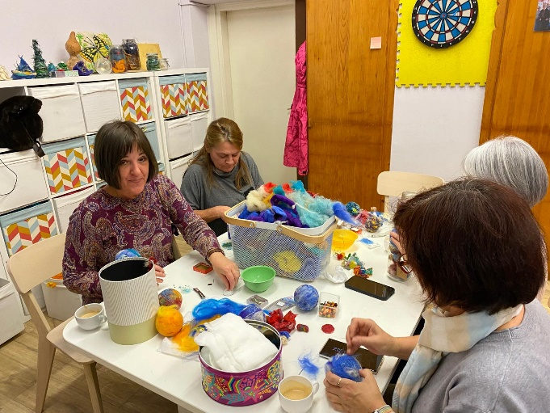 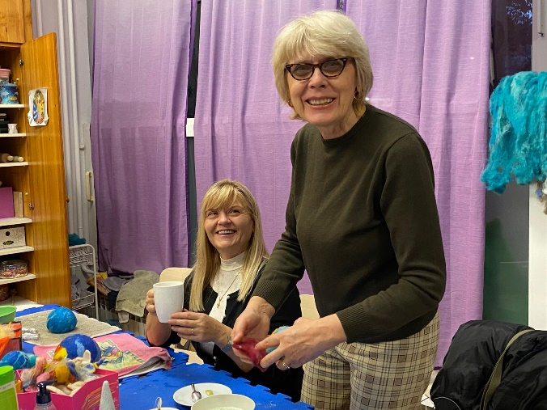 Filcanje
Zvukoterapija za roditelje/skrbnike
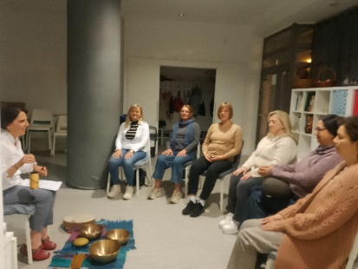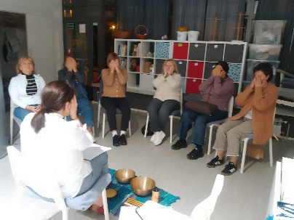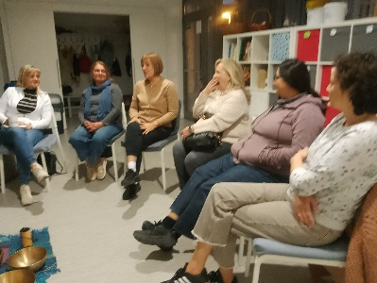

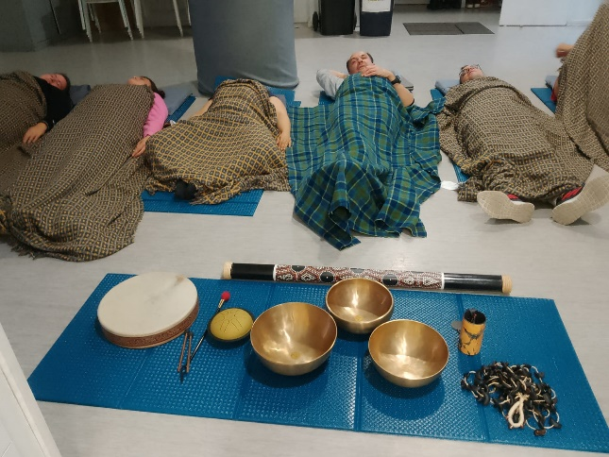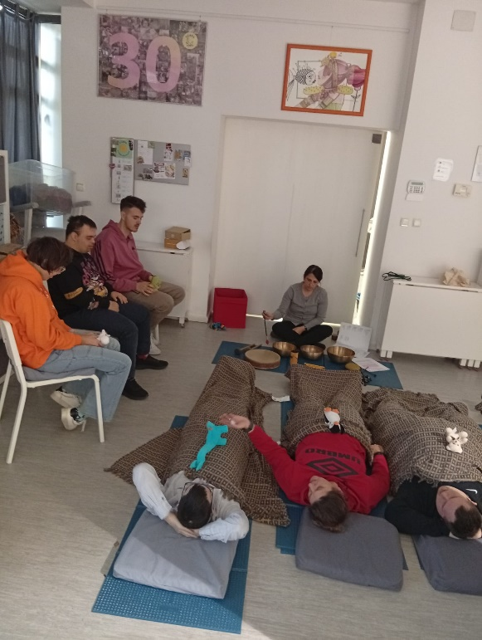
Zvukoterapija za korisnike, mlade i odrasle osobe s intelektualnim teškoćama

Kako ste? Kako se osjećate? Predavanje o važnosti mentalnog zdravlja – NZJZ
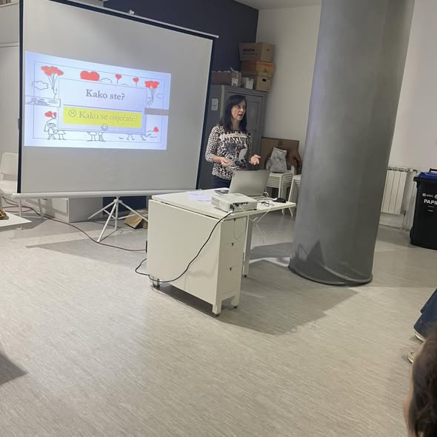

PARTNERSTVA I SURADNJE NA PROJEKTIMA

Suradnici smo u EU projektu Edukacijsko - rehabilitacijskog fakulteta - Digi-ID PLUS, Obrazovanje u digitalnim vještinama kao potpora boljem zdravlju i socijalnoj uključenosti odraslih osoba s intelektualnim teškoćama. CILJ: razvoj programa edukacije o digitalnim vještinama za osobe s IT i razvoj primjerene i dostupne aplikacije (Digi Academy) uz koju će osobe s IT lakše primjenjivati digitalne vještine. Inkluzivna participacija. U projektu sudjeluju Francuska, Španjolska, Švedska te Hrvatski savez udruga osoba s IT, Centar za rehabilitaciju Zagreb, Hrvatska zajednica za Down sindrom, Udruga za samozastupanje, Centar za pružanje usluga u zajednici Ozalj, Udruga OZANA.
Partneri na programu RUKE su nam ERF, Klinika za psihijatriju VRAPČE i udruga AMADEA.
Partner na projektu „Sve za obitelj“ - Udruga Down 21, Zagreb.
Partner na projektu „Šlamprla pleše i pjeva irski ples“ - Dom za starije Sveta Ana.
Partner na projektu „Šlamprla čita knjigu i radi glinu“ – knjižnica Marina Držića, Zagreb
Partner na projektu „Mentalno zdravlje je bitno“ – Nastavni zavod za javno zdravstvo A.Štampar
Partner na projektu „Kad bi drveće hodalo“ – OŠ Davorina Trstenjaka, Hrvatska Kostajnica, OŠ Voltino, Zagreb

SURADNJA S FAKULTETIMA

1.Edukacijsko-rehabilitacijski fakultet
Iz kolegija Programi uapređivanja socijalnih kompetencija– sudjelovalo je 10 studenata 3.g. preddiplomskog studija, a kolegij PRAKSA 3 studenata 2. i 3. godine preddipl. Studija
U 2025. godini su izostali neki kolegiji vježbi jer je Ministarstvo smanjilo satnicu.
2.Studijski centar socijalnog rada
Sa Studija za socijalni rad 2025. praksu u Udruzi OZANA je odrađivalo je ukupno 9 studenata.
Od toga 6 studenata u okviru kolegija „Socijalni rad s obitelji“ i troje studenata u okviru kolegija „Socijalni rad s osobama s invaliditetom“.

SURADNJA SA SRODNIM INSTITUCIJAMA, UDRUGAMA, VRTIĆIMA I ŠKOLAMA OSTALIMA

- Ministarstvo rada, mirovinskoga sustava, obitelji i socijalne politike, kroz potporu i praćenje programa i projekata
- Ured pravobranitelja/ice za osobe s invaliditetom
- Grad Zagreb, Gradski ured za socijalnu zaštitu i osobe s invaliditetom
- Osnovna škola, Voltino
- Osnovna škola „Davorina Trstenjaka“ Hrvatska Kostajnica
- Udruga Amadea iz Đakova
- Knjižnice Grada Zagreba
- Nastavni zavod za javno zdravstvo „Dr. Andrija Štampar“, kroz javno-zdravstvene akcije
- Klub „Natator“
- Udruga „72 sata bez kompromisa“ – volonterska akcija
- Prirodoslovna škola Vladimira Preloga, Zagreb
- Hrvatska Alzheimer Aliansa
- Psihijatrijska bolnica Vrapče odjel za psihogerijatriju
- Knjižnica Savica
- Dom za starije Park-Lašćina
- Gradska knjižnica Belišće
- Grupa Heklice
- Heklane igračke Zagreb
- O pleti
- Span d.o.o.
- Edukacijsko rehabilitacijski fakultet
- Studijski centar za socijalni rad
- Festival jednakih mogućnosti
- INKAZ
- Tjedan udruga

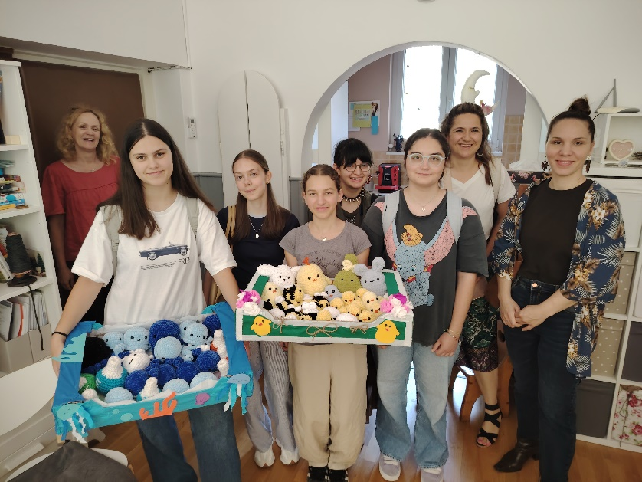 Škola V. Prelog - donacija

VOLONTIRANJE

U programima i aktivnostima OZANE volontiralo je 9 stalnih, a 10 povremenih volontera koji su pomagali oko izrade i završavanja radova nastalih u svakodnevnim radionicama ručnog rada, šivanja, filcanja, Štrikeraj cafe-a, te u izradi rukavića, provedbi radionice tjelesnog odgoja. Pomagali su oko održavanja web stranice i održavanja prostorija. Povremeni volonteri su uglavnom pomagali u završavanju rukotvorina koje su nastajale preko cijele godine, te su nam bili pratnja prilikom izleta i sličnih aktivnosti pri kojima naši korisnici trebaju fizičku podršku. Tijekom 2025. godine ostvareno je 558 sati volontiranja.
Kroz volontersku akcija 72 sata bez kompromisa, volonteri su se uključili u radionicu obrade nepredene vune te pikanja naranča klinčićima.
Veliku su nam pomoć volonteri pružili i tijekom izrade adventskih vijenaca ( roditelji/skrbnici te prijatelji OZANE)
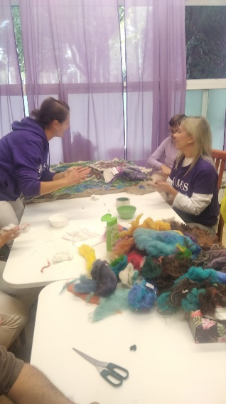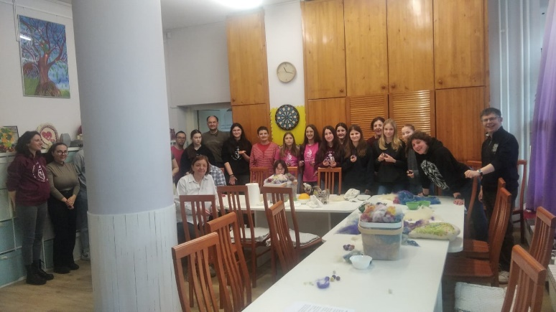
A.M.S. kompanija OŠ Ružičnjak

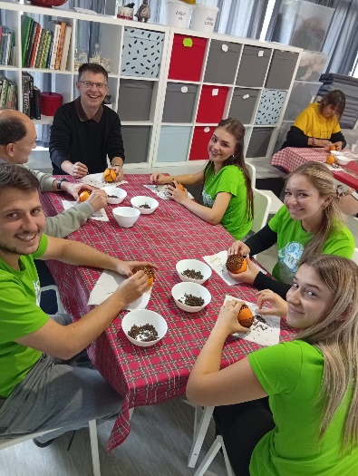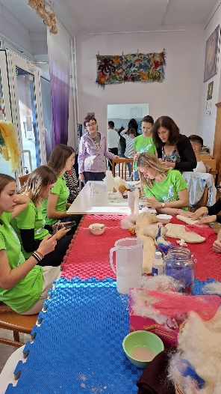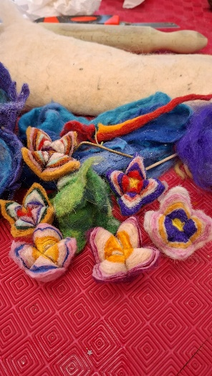
Volonteri 72 sata bez kompromisa

PREZENTACIJA PROGRAMA i AKTIVNOSTI te izložbe, nastupi,radionice,posjete kulturnim i drugim događanjima

- 16.01. početak provedbe Skala procjene s roditeljima korisnika u sklopu suradnjes ERF-om
- 27.01. Supervizija za zaposlenike
- 05.02. dogovor oko projekta Samo zdravo
- 07.02. sudjelovanje na Specijalnoj olimpijadi – hodanje na krpljama
- 12.02. Radionica u Srednjoj školi za modu i dizajn
- 14.02. Obilježavanje Valentinova-projekcija filma Ljubav ili smrt
- 24.02. Predavanje o Ukrajini i likovna radionica u Knjižnici Marina Držića
- 27.02. Posjet kazalištu ZKM – Čarobnjak iz Oza
- 07.03. Posjet kazalištu ZKM – U koga se uvrglo ovo dijete
- 13.03. Vježbe studenata ERF-a; Radionica za goste u Štrikeraj cafe-u
- 16.03. Radionica Štrikeraja u Novom Jelkovcu
- 19.03. Praksa studenata SCSR i ERF-a
- 20.03. Kongres HAA – poster i prezentacija
- 24.03. Dolazak studentica iz Španjolske
- 01.04. postavljanje izložbe u knjižnici Špansko
- 08.04. Sudjelovanje u prvenstvu Hrvatske u bowlingu
- 11.04. postavljanje pisanice u dvorištu klinike Vrapče
- 15.04. Uskršnja izložba

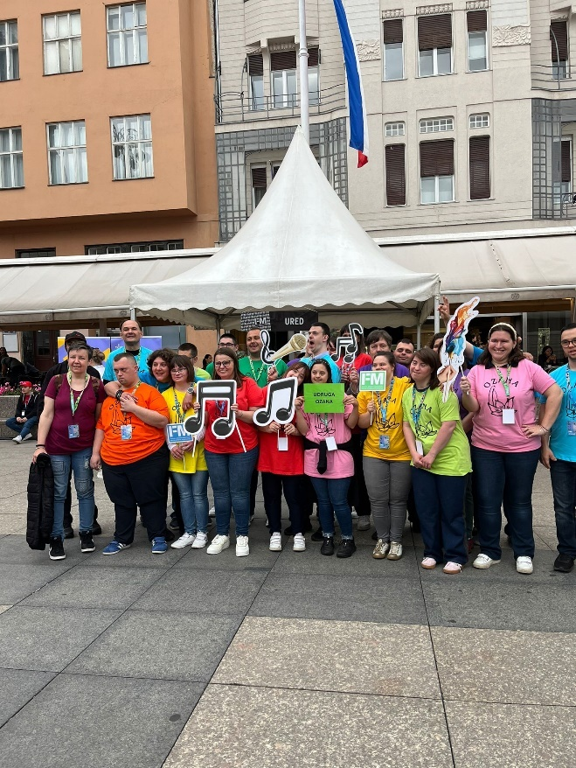 Nastup na FM-u

- 24.04. nastup INKAZ
- 29.04. Fillcanje u knjižnici Voltino
- 06.05. početak provedbe aktivnosti Tečaja fotografije s FKS Zagreb
- 07.05. prezentacija rada OZANE u Čakovcu
- 08.05. Tijela upravljanja
- 13.05. posjet udruzi Amadea u Đakovu
- 16.05. posjet Botaničkom vrtu u Zagrebu
- 20.05. nastup na FM-u
- 20.05. World cafe- strategija za OSI Zg
- 21.05. Štrikeraj u Domu Senecura
- 06.06. druženje na SRC Staro Trnje
- 25.06. primopredaja radova u knjižnici Savica
- 09.07. Radionica u Domu park-Laščina
- 03.09. dan na Bundeku
- 10.09. FKS- otvorenje izložbe fotografija
- 15.09. Antropometrijska mjerenja HZJZ
- 17.09. Tjedan mobilnosti na Bundeku – Nordijsko hodaanje
- 19.09. predavanje o higijeni zuba
- 22.09. postavljena izložba velikih rukavića u PB Vrapče
- 24.09 izlet u Ogulin – Kad bi drveće hodalo
- 27.09. pješačenje Dubravkin put
- 08.10.Filcanje u knjižnici Voltino
- 11.10. Specijalna olimpijada na policijskoj akademiji
- 21.10. Natjecanje u plivanju Tuhelj
- 29.10. Predavanje o mentalnom zdravlju za roditelje/skrbnike
- 07.11. predavanje o hidrataciji i zdravoj prehrani
- 26.11. raddionica izrade adventskih vijenaca
- 03.12. Gostovanje kod Sonje Njunjić na OTV televiziji
- 04.12. gostovanje na svečanosti udruge Fijaker
- 5.12. Otkrivanje bora u PB Vrapče
- 08.12. Božićna izložba- otvorenje
- 10.12. Večer za donatore
- 16.12.Božićni domjenak Štrikeraj cafe-a
- 18.12. druženje i domjenak s roditeljima

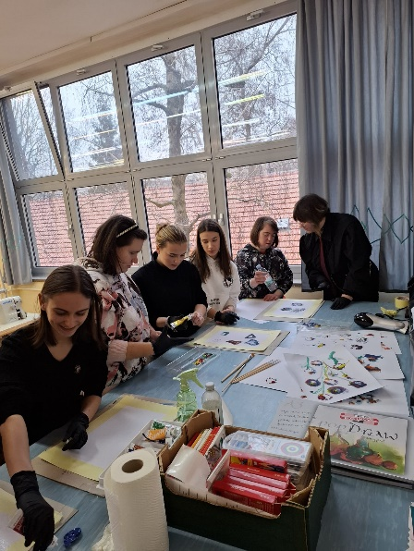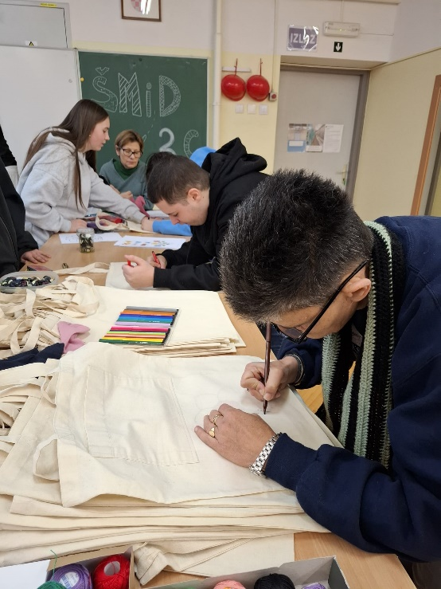
Srednja škola za modu i dizajn

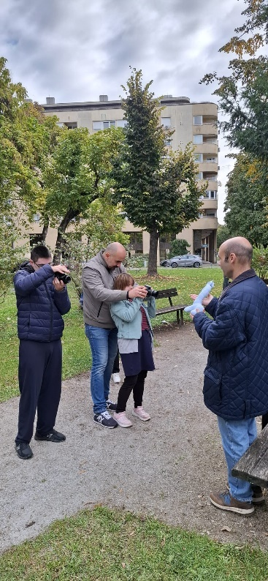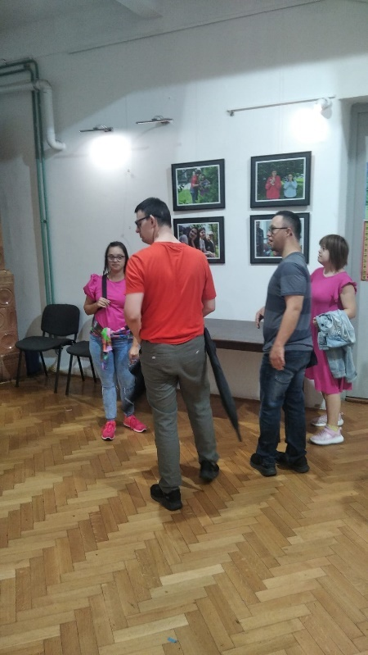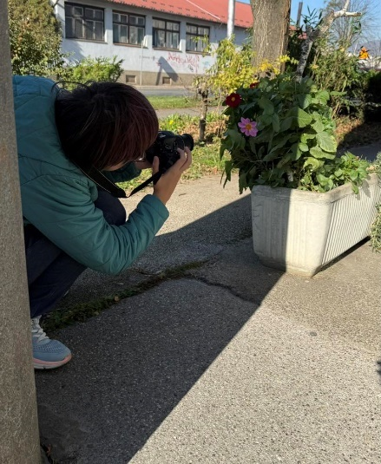
Tečaj fotografije FKS

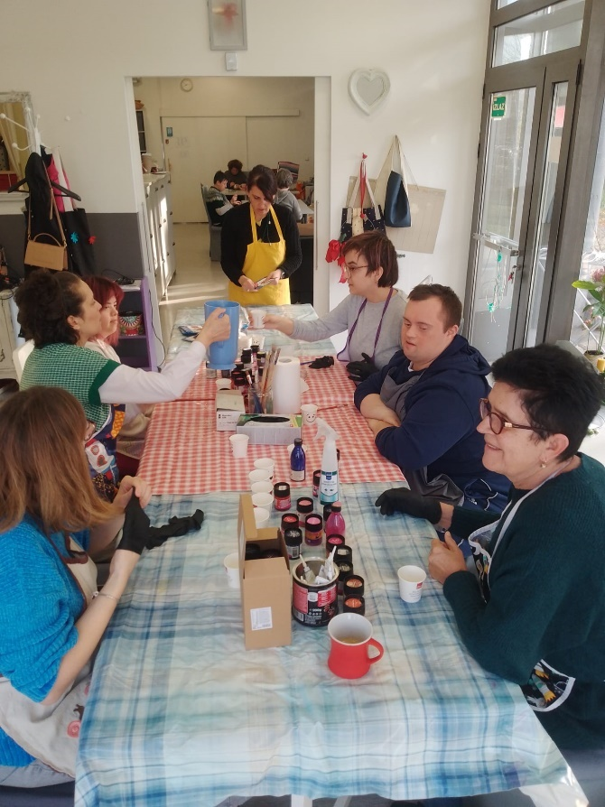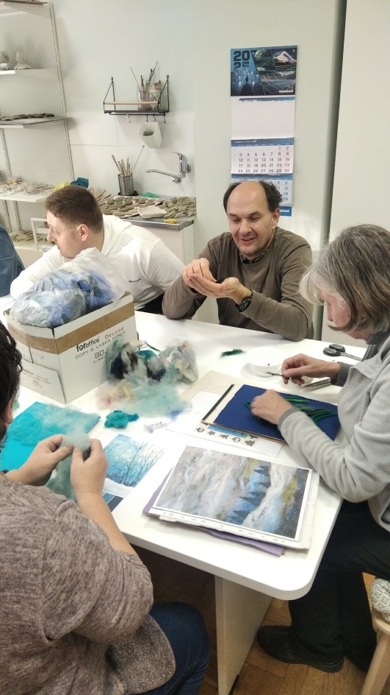
Oslikavanje svilenih marama Izrada slika od vune

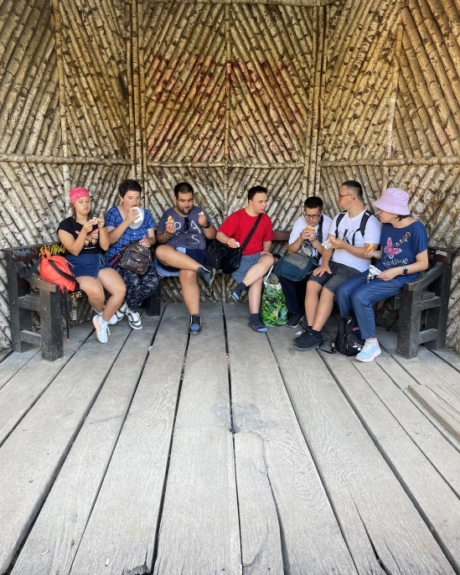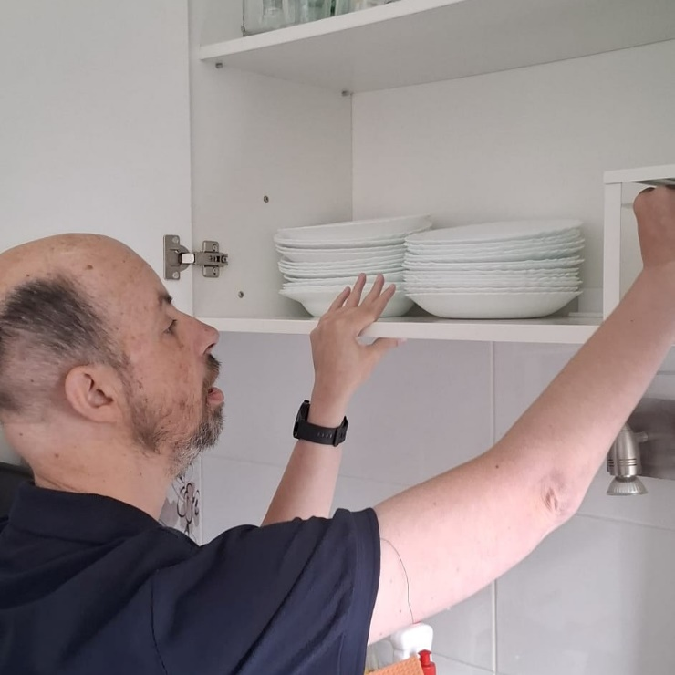
Izlet u Maksimir Pospremanje

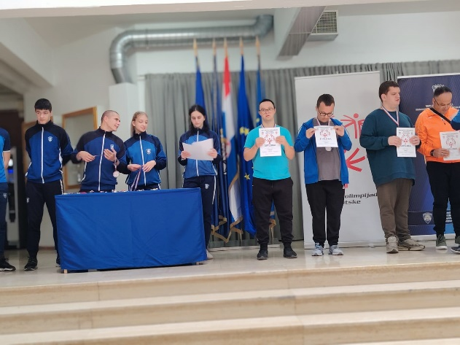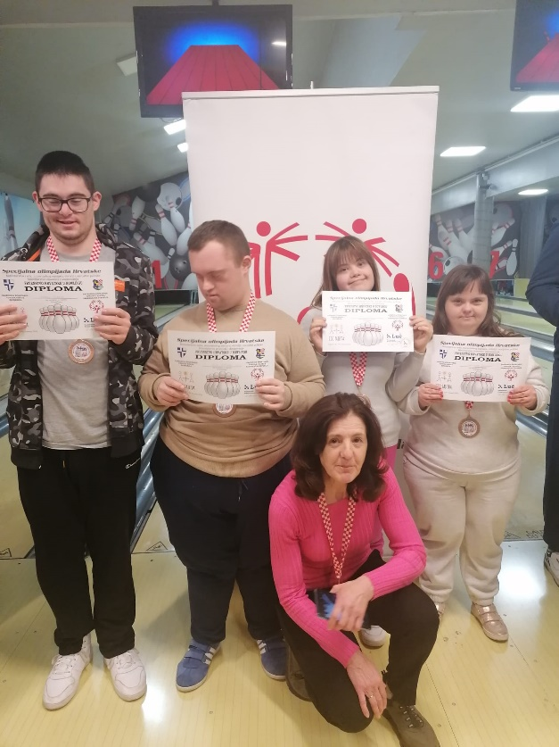
Atletika Bowling

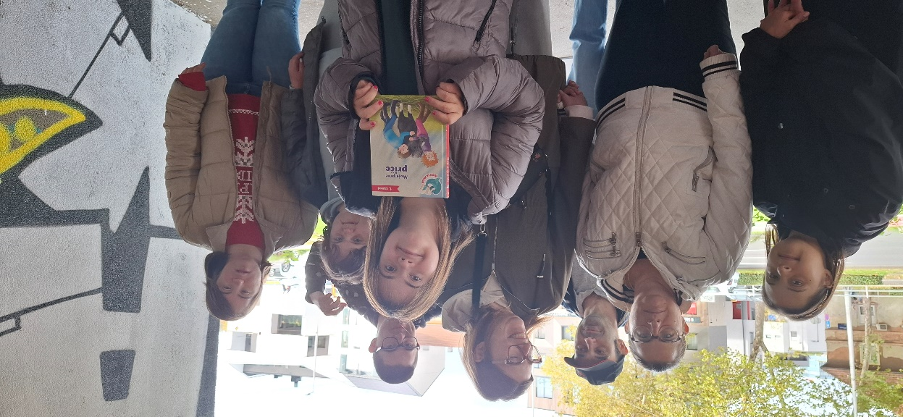
Posjet knjižnici

SRETAN BOŽIĆ I NOVA 2026. GODINA
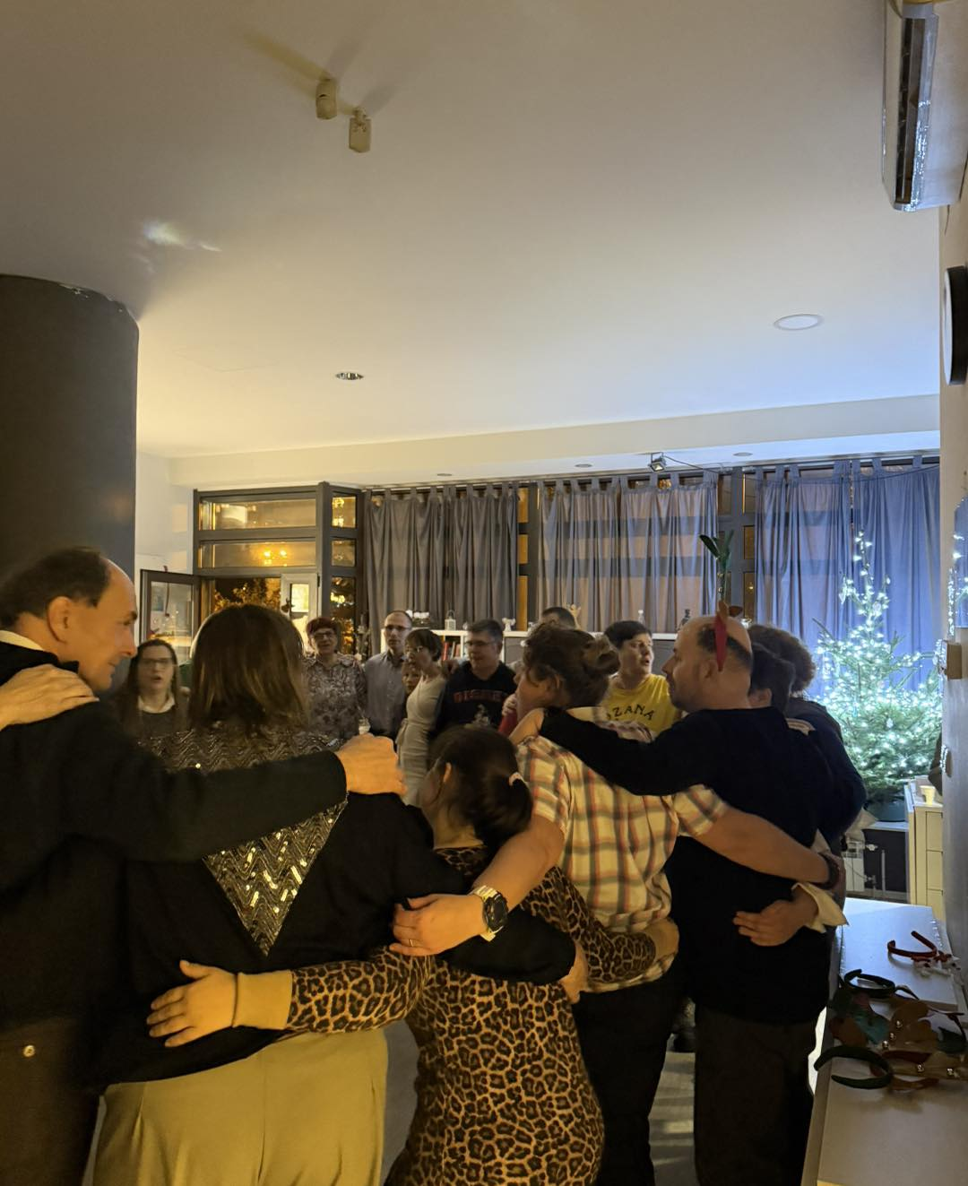

PROSTOR, ZAHVATI U PROSTORU I NABAVA OPREME, UNAPRJEĐENJE UVJETA RADA

Ukupna površina prostora koji Udruga koristi na adresi Ulica grada Vukovara 239 je 188,12m2 a sastoji se od 3 prostora za radne aktivnosti od kojih je jedan Štrikeraj cafe s kuhinjom, 2 garderobe, spremišta, 4 sanitarna čvora, 2 uredske prostorije, mini kuhinje. Prostor na adresi Ulica grada Vukovara 235, ukupne površine 145,31 m2, sastoji se od garderobe, ureda-prostora za individualni rad s korisnicima, 2 prostora za radne aktivnosti, kuhinje,blagavaone, ostave, 3 sanitarna čvora i male stambene jedinice za usvajanje kompetencija za buduće neovisno življenje.
Oba prostora su primjereno i funkcionalno opremljena.
U 2025. godini smo tri sanitarna čvora na kućnom broju 239 potpuno obnovili zahvaljujući donaciji Antropozofskog društva iz Berlina. Promijenili smo pločice, sanitarije te popratnu sanitarnu opremu i rasvjetu. Kupljena su 2 stola u prostoru 239 za potrebe radionica, nabavljen ormar za uredski prostor za pohranu registratora na 239, nabavljen printer, nabavljena ugradbene električna ploče za kuhanje, laptop, regali na 235 u radionici za pohranu stvari, na adresi 239 zamijenili smo kompletno stolice za sjedenje.

DONATORI

Grad Zagreb - Gradski ured za socijalnu zaštitu i osobe s invaliditetom, Gradski ured za područje socijalnog i humanitarnog značenja; Ministarstvo rada, mirovinskoga sustava, obitelji i socijalne politike, Ministarstvo znanosti, obrazovanja i mladih sufinancirali su projekte i programe u 2025. godini.
PRAVNE OSOBE - DONATORI
PONTUS PHARMA ULICA KRALJA ZVONIMIRA 62, ZAGREB
Freunde der Erzehungskunst Rudolf Steiner
ROYAL HOLIDAY
Quick Transfer
Pekara DINARA
SPAN
SKY LINK
LORA praonica rublja
Model pakiranja
Fijaker udruga
Pontus Pharma
Bdo savjetovanje
Donacija ERBD zaposlenika
Dentalni laboratorij
Sistemaš
Lush
Osim pravnih donirale su nas i brojne fizičke osobe. Roditelji korisnika i prijatelji „OZANE“pomogli su svojim angažmanom i doniranjem didaktičkog materijala. Pomogli su prilikomu prijevozu na sportska natjecanja te su kroz razne druge oblike pomoći i podrške doprinijeli uspješnom ostvarenju Plana i programa rada u 2025. godin
Hvala od srca svima!!!!!
